招 标 文 件

项目编号：JSZC-321183-WTCG-G2025-0003

项目名称：江苏省句容中等专业学校机械工程部2025年教学实训耗材采购

江苏万通拍卖有限公司

2025-6-4

招标文件目录

第一部分 投标邀请
第二部分 投标人须知
第三部分 拟签订的合同文本
第四部分 采购需求
第五部分 评标办法和标准
第六部分 投标文件（格式）

第一部分 投标邀请
项目概况
江苏省句容中等专业学校机械工程部2025年教学实训耗材采购项目的潜在投标人应在江苏政府采购网-苏采云平台http://jszfcg.jsczt.cn/jszc/login获取招标文件，并于2025年6月26日09点00分（北京时间）前按要求递交投标文件。

一、项目基本情况
项目编号：JSZC-321183-WTCG-G2025-0003
项目名称：江苏省句容中等专业学校机械工程部2025年教学实训耗材采购
预算金额：50万元
最高限价：50万元
采购需求：详细内容及要求见招标文件。
合同履行期限：详细内容及要求见招标文件。
本项目是否接受联合体投标：☑不接受

二、申请人的资格要求：
1.满足《中华人民共和国政府采购法》第二十二条规定：
1.1具有独立承担民事责任的能力（提供法人或者其他组织的营业执照等证明文件扫描件；投标人为自然人的，提供其身份证扫描件）；
1.2具有良好的商业信誉和健全的财务会计制度（提供2023或2024年度财务报告、成立不满一年的提供至少一个月财务报告，或银行出具的资信证明，或财政部门认可的政府采购专业担保机构出具的投标担保函等，或资格承诺函）；
1.3具有履行合同所必需的设备和专业技术能力（提供具有履行合同所必需的设备和专业技术能力的书面声明或者提供资格承诺函）；
1.4有依法缴纳税收和社会保障资金的良好记录（提供参加本次政府采购活动前半年内至少一个月依法缴纳税收和社会保险的凭据或资格承诺函）；
1.5参加政府采购活动前三年内，在经营活动中没有重大违法记录（见投标函或提供资格承诺函）;
1.6法律、行政法规规定的其他条件：无。
2.落实政府采购政策需满足的资格要求：
☑本项目专门面向中小企业
☑货物全部由符合政策要求的中小企业制造，提供中小企业声明函；
- 本项目的特定资格要求：无
4.拒绝下述供应商参加本次采购活动：
（1）供应商单位负责人为同一人或者存在直接控股、管理关系的不同供应商，不得参加同一合同项下的政府采购活动；
（2）为采购项目提供整体设计、规范编制或者项目管理、监理、检测等服务的供应商，不得参加本项目的采购活动；
（3）供应商被“信用中国”网站（www.creditchina.gov.cn）、“中国政府采购网”(www.ccgp.gov.cn)列入失信被执行人、重大税收违法案件当事人名单、政府采购严重违法失信行为记录名单。

三、获取招标文件
获取时间：公告之时起至2025年6月26日 09:00（北京时间）
获取地点：：江苏政府采购网-苏采云平台获取招标文件
获取方式：（操作指南：http://www.ccgp-jiangsu.gov.cn/jiangsu/zlxz/ee/ee3a4bc5a3454aa2b0d9312230633ce9.html）
采购文件售价：免费

四、提交投标文件截止时间、开标时间和地点
提交截止时间及开标时间：2025年6月26日09点00分（北京时间）
开标地点：“苏采云”系统（网址：http://jszfcg.jsczt.cn/）“开标大厅”

五、公告期限
自本公告发布之日起5个工作日。

六、其他补充事宜
- 本项目通过电子交易平台进行采购，投标人须通过“苏采云”平台在线制作并提交投标文件。请在投标前详细阅读《苏采云操作手册》（网址：http://www.ccgp-jiangsu.gov.cn/jiangsu/zlxz/ee/ee3a4bc5a3454aa2b0d9312230633ce9.html）；截至投标截止时间，电子交易平台投标通道将关闭，投标人未完成电子投标文件有效提交的，其投标将被拒绝。
2.本项目采用网上开标方式，考虑到网络环境、网络带宽等风险因素，请投标人事先做好电脑环境准备，自行选择互联网连接畅通的场地，在规定的开标时间登录网上开标大厅进行投标文件解密。竞争性磋商、竞争性谈判、单一来源采购项目将与供应商就磋商（谈判）文件进行线上磋商（谈判），需要同时准备好耳麦和摄像设备。因供应商网络或电源不稳定、未按要求配置上述设备、上述设备发生故障、解密锁发生故障等自身原因，导致响应文件在规定时间内未能解密、解密失败或解密超时，供应商自行承担其后果。
3.投标人在使用系统进行投标的过程中如遇到涉及平台使用的任何问题，应在工作日上午9：00-11:30 下午13:30-17:30期间致电技术支持热线咨询，联系方式:0519-86722803、0519-86722805。
4.投标人投标需提前办理数字认证证书，办理方式和注意事项详见:
苏采云系统目前支持意源CA数字证书和方正电子签章，镇江地区意源（方正）办理方式和注意事项详见: http://jsxcmm.com/help/help.html。
5.苏采云系统使用谷歌浏览器参与不见面开标。

七、对本次招标提出询问，请按以下方式联系。
1.采购人信息
名 称：江苏省句容中等专业学校
地 址：句容市五里墩转盘
联系人：向同
联系方式：13921557298
2.采购代理机构信息
名 称：江苏万通拍卖有限公司
地 址：句容市双利路锦绣商务楼 1 幢 10 楼
联系方式：0511-87260555
3.项目联系方式
项目联系人：陶媛媛
电 话：17768670882
江苏万通拍卖有限公司
2025年6月4日

第二部分 投标人须知

前附表
序号 | 事项 | 本项目规定
1 | 报价要求 | 本次投标报价的币种为人民币。  投标人应按招标文件所提供的各报价表格式报价。  投标人应对本项目报出最具有竞争力的价格，应包括本次招标要求提供的货物（服务）已支付或将支付的所有费用（含税费）。  最低投标报价不能作为中标的保证。  中标价即为合同签约价。  如出现报价前后不一致的，将按招标文件第五部分“评标办法和标准”第5项规定进行修正。
2 | 转包及分包 | 项目依法不得转包  ☑A本项目不同意分包。  B同意将非主体、非关键性的工作分包。投标人应当在投标文件中载明分包承担主体，分包承担主体应当具备相应资质条件且不得再次分包。享受中小企业扶持政策获得政府采购合同的，小微企业不得将合同分包给大中型企业，中型企业不得将合同分包给大型企业。
3 | 开标前答疑会 | ☑A不组织  B组织
4 | 现场踏勘 | ☑A不统一组织  B统一组织
5 | 演示 | ¨A无  RB有
6 | 样品 | ☑A不要求提供。  B要求提供
7 | 是否允许采购进口产品 | ☑A本项目不允许采购进口产品。  B可以采购进口产品，优先采购向我国企业转让技术、与我国企业签订消化吸收再创新方案的供应商的进口产品；但如果因信息不对称等原因，仍有满足需求的国内产品要求参与采购竞争的，采购人及其委托的采购代理机构不对其加以限制，将按照公平竞争原则实施采购。
8 | 项目属性与核心产品 | ☑A货物类。  B服务类。  本项目核心产品为：带表游标卡尺
9 | 采购标的对应的中小企业划分标准所属行业 | （1）标的：江苏省句容中等专业学校机械工程部2025年教学实训耗材采购，属于行业：工业行业  ……
10 | 节能产品、环境标志产品 | 无
11 | 中小企业信用融资 | 为进一步发挥政府采购政策导向作用，有效缓解企业融资难题，推进完善应收账款融资服务平台的融资服务功能，促进中小微企业平稳健康发展，镇江市财政局和中国人民银行镇江市中心支行联合印发《关于转发〈关于深入推进政府采购线上合同信用融资工作的通知〉的通知》，采购项目中标人如有融资需求，可在签订政府采购合同时向采购人说明融资需求，由采购人在录入合同时标注融资需求后，凭政府采购合同在相关金融机构办理无抵押、低利率授信申请。办理流程详见江苏政府采购网“政采贷”栏目，网址：http://www.ccgp-jiangsu.gov.cn/jiangsu/paying.html咨询电话：镇江市财政局政府采购处0511-80909958。
12 | 特别说明 | 无

一、总 则

1．适用范围
1.1 本招标文件仅适用于江苏省句容中等专业学校机械工程部2025年教学实训耗材采购。

2．定义
招标文件中下列术语应解释为：
2.1“采购人”系指依法进行政府采购的国家机关、事业单位、团体组织，即：江苏省句容中等专业学校。
2.2“投标人”系指响应招标、参加投标竞争的法人、其他组织或者自然人。
2.3“采购代理机构”系指组织本次采购活动的单位，即：江苏万通拍卖有限公司。
2.4“货物”系指本招标文件所述采购标的涉及的各种形态和种类的物品，即：机械工程部2025年教学实训耗材
2.5“☑”系指适用本项目的要求，“☐”系指不适用本项目的要求。

3．采购方式
3.1 本次采购采取公开招标方式☑综合评分法。
3.2 本项目资格审查方式：☑资格后审
3.3 本次采购确定的中标人数量：1名

4．投标费用
4.1 投标人应自行承担所有与参加投标有关的费用。
☑成交供应商在领取成交通知书前须向招标组织方支付采购代理服务费，按成交金额加额累进*70%进计算收取。收费标准是参照国家计委关于印发《代理服务收费管理暂行办法》的通知（计价格[2002]1980 号）的 70%。
招标代理费用收款信息：
收款单位：江苏万通拍卖有限公司
收款账号：10329401040066668
开户银行：中国农业银行股份有限公司句容东方支行
4.2不论投标的结果如何，采购人和采购代理机构在任何情况下均无义务和责任承担上述费用。

5．政策功能
5.1支持中小企业发展
5.1.1中小企业，是指在中华人民共和国境内依法设立，依据国务院批准的中小企业划分标准确定的中型企业、小型企业和微型企业，但与大企业的负责人为同一人，或者与大企业存在直接控股、管理关系的除外。
符合中小企业划分标准的个体工商户，在政府采购活动中视同中小企业。
5.1.2在未预留份额专门面向中小企业的政府采购货物或服务项目，以及预留份额政府采购货物或服务项目中的非预留部分标项中，投标人提供的货物、工程或者服务符合下列情形的，享受中小企业扶持政策：
5.1.2.1在货物采购项目中，货物由中小企业制造，即货物由中小企业生产且使用该中小企业商号或者注册商标；
5.1.2.2在工程采购项目中，工程由中小企业承建，即工程施工单位为中小企业；
5.1.2.3在服务采购项目中，服务由中小企业承接，即提供服务的人员为中小企业依照《中华人民共和国劳动合同法》订立劳动合同的从业人员。
在货物采购项目中，投标人提供的货物既有中小企业制造货物，也有大型企业制造货物的，不享受中小企业扶持政策。
以联合体形式参加政府采购活动，联合体各方均为中小企业的，联合体视同中小企业。其中，联合体各方均为小微企业的，联合体视同小微企业。
5.1.3根据《政府采购促进中小企业发展管理办法》要求，对于专门面向中小微企业的项目，投标人应按照采购文件格式要求提供《中小企业声明函》；对于未预留份额专门面向中小企业的政府采购货物或服务项目，以及预留份额政府采购货物或服务项目中的非预留部分标项，对小型和微型企业的投标报价给予10%的扣除，用扣除后的价格参与评审。接受大中型企业与小微企业组成联合体或者允许大中型企业向一家或者多家小微企业分包的政府采购货物或服务项目，对于联合协议或者分包意向协议约定小型、微型企业的协议合同金额占到合同总金额30%以上的，给予联合体4%的价格扣除。联合体各方均为小型、微型企业的，联合体视同为小型、微型企业享受10%的价格扣除，用扣除后的价格参与评审。可享受中小企业扶持政策的投标人应按照采购文件格式要求提供《中小企业声明函》，投标人提供的《中小企业声明函》与实际情况不符的，不享受中小企业扶持政策。声明内容不实属于提供虚假材料谋取中标、成交的，依法承担法律责任。中小企业划型标准见《关于印发中小企业划型标准规定的通知》（工信部联企业[2011]300号）。
5.1.4根据《财政部 司法部关于政府采购支持监狱企业发展有关问题的通知》（财库〔2014〕68号）要求，监狱和戒毒企业视同小型、微型企业，享受与小型、微型企业产品价格同比例扣除的优惠政策。监狱和戒毒企业应当提供由省级以上监狱管理局、戒毒管理局（含新疆生产建设兵团）出具的属于监狱企业的证明文件。
5.1.5根据《关于促进残疾人就业政府采购政策的通知》（财库〔2017〕141号）要求，残疾人福利性单位视同小型、微型企业，享受与小型、微型企业产品价格同比例扣除的优惠政策。符合条件的残疾人福利性单位应当提供《残疾人福利性单位声明函》，并对声明的真实性负责。
5.1.6中小企业享受扶持政策获得政府采购合同的，小微企业不得将合同分包给大中型企业，中型企业不得将合同分包给大型企业。
5.2强制采购信息安全产品
信息安全产品指国家质检总局国家认监委《信息安全产品强制性认证目录》，并获得强制性产品认证证书的产品。
5.3支持绿色发展
5.3.1根据《财政部 发展改革委 生态环境部 市场监管总局关于调整优化节能产品 环境标志产品政府采购执行机制的通知》（财库〔2019〕9号）的规定，对政府采购节能产品、环境标志产品实施品目清单管理。供应商所投产品属于品目清单范围的，依据国家确定的认证机构出具的、处于有效期之内的节能产品、环境标志产品认证证书，对获得证书的产品实施政府优先采购或强制采购。
5.3.2本项目中涉及商品包装和快递包装的，参考《财政部办公厅关于印发《商品包装政府采购需求标准（试行）》、《快递包装政府采购需求标准（试行）》的通知》（财办库〔2020〕123号）规定的包装需求标准。
5.3.3采购产品中涉及数据中心相关设备、运维服务的，应按照《关于印发〈绿色数据中心政府采购需求标准（试行）的通知》（财办库〔2023〕7号）、《江苏省财政厅关于加强政府绿色采购有关事项的通知》（苏财购〔2023〕65号）等文件执行。采购文件中涉及数据中心相关设备、运维服务的，采购人均以《绿色数据中心政府采购需求标准（试行）》提出的指标、标准为准。
5.3.4采购产品中涉及数据库、操作系统、通用服务器、工作站、一体式计算机、便携式计算机、台式计算机的，供应商所投产品不得违反财政部、工业和信息化部印发的《需求标准》（详见财库〔2023〕29号、30号、31号、32号、33号、34号、35号文件）。采购人可以对《需求标准》中的指标提出更高要求，也可以根据实际需要增加《需求标准》以外的指标。
5.3.5纳入政府采购管理的装修、修缮等项目，鼓励参考财政部办公厅 住房城乡建设部办公厅 工业和信息化部办公厅关于印发《政府采购支持绿色建材促进建筑品质提升政策项目实施指南》的通知（财办库〔2023〕52号）规定的需求标准。
5.4 根据国家扶持中小企业的有关政策，采购项目中标人在履约过程中如遇到资金困难，凭政府采购合同在相关金融机构办理授信申请，相关事宜请查阅“江苏政府采购网---政采贷”网站。
5.5支持创新发展
5.5.1采购人优先采购被认定为重点推广应用、首台（套）重大装备、重点领域首版次软件的自主创新产品。
5.6平等对待内外资企业和符合条件的破产重整企业
5.6.1平等对待内外资企业和符合条件的破产重整企业，切实保障企业公平竞争，平等维护企业的合法利益。

二、招标文件

6.招标文件组成
6.1 招标文件包括：
（1）投标邀请
（2）投标人须知
（3）拟签订的合同文本
（4）采购需求
（5）评标办法和标准
（6）投标文件（格式）
6.2 投标人获取本文件后，应认真阅读本文件中所有的事项、格式条款和规范等要求。
6.3 除非有特殊要求，招标文件不单独提供招标标的所在地自然环境、气象条件、公用设施等情况，投标人被视为熟悉上述与签订和履行合同有关的一切情况。

7．招标文件的澄清和修改
7.1 任何要求对招标文件进行澄清的潜在投标人，应及时联系项目联系人。
7.2 按照权责相一致原则，投标人提出的对于招标文件主要商务、技术指标的相关澄清、修改要求，由采购人负责答复并视情况作出澄清或修改的决定。
7.3 采购代理机构可以对已发出的招标文件、资格预审文件、投标邀请进行必要的澄清或者修改，但不改变采购标的和资格要求。澄清或者修改将在原公告媒体上发布澄清公告，澄清或者修改的内容为招标文件、资格预审文件、投标邀请的组成部分。
7.4 澄清或者修改的内容可能影响投标文件编制的，采购代理机构将在提交截止时间至少15日前，在系统中以书面形式通知所有已获取招标文件的潜在投标人；不足15日的，采购代理机构将顺延提交投标文件的截止时间。投标人应及时自行登录系统查看相应内容。

7.5 如澄清或修改公告有重新发布招标文件的，投标人应下载最新发布的招标文件制作投标文件。因投标人自身原因未能及时获取的，一切后果由投标人自行承担。

三、投标文件

8.编制投标文件的工具
8.1 供应商须通“苏采云”系统的相关要求编制投标文件。

9.投标文件语言及度量衡单位
9.1 投标人的投标文件以及投标人就有关投标的所有来往通知、函件和文件均应使用简体中文。投标人提交的支持性文件可以使用另一种语言，但相应内容应翻译成中文，在解释响应文件时以中文文本为准。
9.2 投标文件中所使用的计量单位除招标文件中另有特殊规定外，一律使用法定计量单位。

10.投标文件的构成
10.1 投标文件分为资格部分、商务部分、技术部分和价格部分。
10.2 资格部分系指投标人提交的证明其有资格参加投标的文件。
10.2 商务部分系指投标人提交的证明其中标后有能力履行合同的文件。
10.3 技术部分系指投标人提交的能够证明投标人提供的货物（服务）符合招标文件规定的文件。
10.4 具体填写格式详见招标文件第六部分。

11．投标文件的编制
11.1 投标人应仔细阅读招标文件，按照招标文件的要求编制投标文件。投标文件应当对招标文件提出的要求和条件作出明确响应。
11.2 投标人在编制投标文件时，请按照招标文件第六部分规定的格式进行填写并提交到对应位置，无相应内容可填的项应填写“无”、“没有相应指标”等明确的回答文字。
11.3 如没有按照招标文件要求和规定编制投标文件及提交相关资料，其风险应由投标人自行承担；投标文件编排混乱、文字表达不清或上传资料内容模糊所引起的不利后果，由投标人自行承担。
11.4 投标人必须保证投标文件所提供的全部资料合法、真实、可靠。
12．投标保证金
12.1 本项目不收投标保证金。

13．投标有效期
14.1 投标有效期为：投标文件自提交投标文件截止时间之日起90天内有效。投标人一旦获取了本招标文件并参加投标，即被认为接受了投标有效期的约定。
13.2 在特殊情况下，采购人于原投标有效期满之前，可向投标人提出延长投标有效期的要求。这种要求与答复均应采用书面形式（如信件、传真或电报等）。投标人可以拒绝采购人的这一要求而放弃投标。同意延长的投标人既不能要求也不允许修改其投标文件。
14.投标文件的式样和签署
14.1 投标人应通过响应文件制作软件使用数字认证证书对投标文件进行合成、电子签章及加密打包。

15．投标文件的提交
15.1 投标文件提交
15.1.1 投标人须在招标文件规定的截止时间前，通过响应文件编制软件或登录电子交易平台在规定时间内完成提交，提交成功后系统将发送投标回执。时间以“苏采云”系统时间为准。
15.1.2 截止时间以后提交的投标文件，“苏采云” 系统将拒绝接收。投标人应充分考虑网络环境、网络带宽等风险因素。
15.1.3 提交投标文件时，投标人须使用制作该投标文件的同一数字认证证书进行提交操作。
15.1.4提交完成后至解密前，投标人不能对加密投标文件时所使用的数字认证证书进行更新、续费，否则可能引起的投标文件解密失败等相关后果由投标人自行承担。
15.1.5因不可抗力事件造成的投标文件的损坏、丢失的，采购代理机构不承担责任。
15.2采购代理机构可以通过修改招标文件自行酌情延长提交截止时间，在此情况下，推迟的提交截止时间将在系统中以书面形式通知已获取招标文件的潜在投标人，并在原公告媒体上发布公告。投标人应及时自行登录系统查看相应内容。

16．投标文件的补充、修改或者撤回
16.1在提交截止时间前，投标人可以对所提交的投标文件进行补充、修改或者撤回。
16.2投标人在提交截止时间前需要对投标文件进行补充、修改的，应当使用响应文件制作软件重新制作并提交。
16.3 在提交截止时间之后，投标人不得对其投标文件作任何修改或撤回。

16.4 在提交截止时间至招标文件中规定的投标有效期满之间，投标人不得撤回其投标。

五、开标及评标

17．开标
17.1 采购代理机构将按招标文件规定的时间、地点主持开标。
17.2 投标人应当在开标前做好充分准备，使用制作该投标文件的同一数字认证证书准时参加开标。
17.3开标仪式由采购代理机构组织。苏采云系统将自动对项目进行开标，并公布各投标人名称和投标价格。
17.4 投标人不足3家，不进入解密程序。
17.5投标人应当按照《操作手册》规定，在苏采云系统规定的时间内对投标文件进行解密。
17.6 因投标人原因造成投标文件规定时间未解密或解密失败或无法正常打开投标文件的，采购代理机构将拒绝其投标。部分投标人投标文件未解密或解密失败的，程序可以继续进行。若解密成功的投标人不足三家，不进入后续程序。
17.7本项目在限定的解密时间内，只要有任一家投标人解密成功，即视为电子交易平台运行无故障。
17.8电子投标文件解密全部完成后，按投标文件解密成功顺序向所有投标人宣布投标人名称、投标价格以及招标文件规定的其他内容。
17.9 电子交易平台自动记录开标过程，由参加开标的各投标人代表和相关工作人员确认开标结果。
17.10投标人如果对开标过程和开标记录有疑义，应当根据《操作手册》规定提出，如 苏采云系统中《开标记录表》宣布后5分钟内未提出的，视同认可开标结果。
17.11投标人须配合开标工作，否则一切后果由投标人自行承担。

18.投标人资格审查
18.1 开标结束后，采购人或者采购代理机构将依法对投标人的资格进行审查。合格投标人不足3家的，不进入后续程序。

19．评标委员会组成
19.1 评标委员会由采购人代表和评审专家组成，成员人数应当为5人以上单数，其中评审专家不得少于成员总数的三分之二。
采购项目符合下列情形之一的，评标委员会成员人数应当为7人以上单数：
（一）采购预算金额在1000万元以上；
（二）技术复杂；
（三）社会影响较大。
评审专家对本单位的采购项目只能作为采购人代表参与评标，《政府采购货物和服务招标投标管理办法》第四十八条第二款规定情形除外。采购代理机构工作人员不得参加由本机构代理的政府采购项目的评标。
评标委员会成员名单在评标结果公告前应当保密。

20.投标人符合性审查
20.1 评标委员会将按照招标文件第四部分“评标办法和标准”第7项规定对通过资格审查的投标人的投标文件进行符合性审查，以确定是否满足招标文件的实质性要求。符合性审查合格投标人不足3家的，不进入详细评审环节。

20.2 投标文件澄清
20.2.1 投标人应根据评标委员会要求以书面形式对相关问题进行澄清、说明或者补正，并加盖公章，或者由法定代表人或其授权的代表签字确认。投标人的澄清、说明或者补正不得超出投标文件的范围或者改变投标文件的实质性内容。
20.2.2投标人的澄清应登录电子交易平台进入“澄清事项”模块进行。
20.3 开标至评标结束期间，投标人应保持系统在线，如因投标人自身原因未在规定时间内按评标委员会要求进行澄清、说明或者补正的，一切后果由投标人自行承担。

21．无效投标的情形
21.1 投标人存在下列情况之一的，其投标无效：
（1）投标文件未按招标文件要求进行有效签章的；
（2）报价超过招标文件中规定的预算金额或最高限价的；
（3）采购人拟采购的产品属于政府强制采购的节能产品品目清单范围的，投标人未按招标文件要求提供国家确定的认证机构出具的、处于有效期之内的节能产品认证证书的；
（4）投标文件含有采购人不能接受的附加条件的;
（5）评标委员会认为供应商的报价明显低于其他通过符合性审查供应商的报价，有可能影响服务质量或者不能诚信履约，要求供应商在合理的时间内提供书面说明，必要时提交相关证明材料，供应商不能证明其报价合理性的；
（6）投标人对根据修正原则修正后的报价不确认的；
（7）投标文件中提供了虚假或失实资料的；
（8）投标人未通过符合性审查或资格审查的；
（9）投标人存在串通投标情形的；
（10）为本项目提供整体设计、规范编制或者项目管理、监理、检测等服务的；
（11）不同投标人的法定代表人或单位负责人为同一个人或者存在直接控股、管理关系的；
（12）投标文件不满足招标文件的其它实质性要求的；
（13）如有委托代理人，未提供投标人为其缴纳社保证明材料的；
（14）参数部分负偏离程度过大或过多，经评委会认定影响采购人实际使用的；
（15）投标文件不满足招标文件的加★要求的；
（16）法律、法规、规章（适用本市的）及省级以上规范性文件（适用本市的）规定的其他无效情形。

22. 串通投标的情形
22.1 有下列情形之一的，视为投标人串通投标，投标无效：
（1）不同投标人的投标文件由同一单位或者个人编制；
（2）不同投标人委托同一单位或者个人办理投标事宜；
（3）不同投标人的投标文件载明的项目管理成员或者联系人员为同一人；
（4）不同投标人的投标文件异常一致或者投标报价呈规律性差异；
（5）不同投标人的投标文件相互混装。
（6）不同投标人存在电子投标文件预算编制软件密码锁号、IP地址、机器码一致的情形。

23.投标文件详细评审
23.1 评标委员会将按照招标文件第五部分“评标办法和标准”第8项规定，对符合性审查合格的投标文件进行商务、技术和价格评估，综合比较与评价。

24.评标过程的保密
24.1 在评标过程中，如果投标人试图在投标文件审查、澄清、比较及授标建议等方面向采购人、采购代理机构或参加评标的人员施加任何影响，都将会导致其投标无效。
24.2 评标将在严格保密的情况下进行，除采购人代表、评标现场组织人员外，采购人的其他工作人员以及与评标工作无关的人员不得进入评标现场。有关人员对评标情况以及在评标过程中获悉的国家秘密、商业秘密负有保密责任。

25．废标的情形
25.1 出现下列情形之一的，将予废标：
（1）符合专业条件的供应商或者对招标文件作实质响应的供应商不足三家的；
（2）出现影响采购公正的违法、违规行为的；
（3）投标人的报价均超过了采购预算，采购人不能支付的；
（4）因重大变故，采购任务取消的；
废标后，采购人应当将废标理由通知所有投标人。

六、确定结果
26.确定中标人
26.1采购代理机构在评标结束后2个工作日内将评标报告送采购人。
26.2采购人自收到评标报告之日起5个工作日内，在评标报告确定的中标候选人名单中按顺序确定中标人。中标候选人并列的，按《政府采购货物和服务招标投标管理办法》（财政部87号令）相关规定执行。

七、授予合同

27．中标通知书

27.1 自中标人确定之日起2个工作日内，采购代理机构向中标人发出中标通知书，同时编制发布采购结果公告。

27.2中标通知书发出后，采购人不得违法改变中标结果，中标人无正当理由不得放弃中标。

28.履约保证金
28.1 ☑本项目不收取履约保证金。
本项目中标供应商应提交政府采购合同金额XX%的履约保证金（不得超过政府采购合同金额的10%），履约保证金应以支票、汇票、本票、保函、保险保单等非现金形式缴纳或提交。支持和鼓励中标供应商自愿使用履约(保函) 保险代替缴纳履约保证金。省财政厅已上线政府采购电子履约保函(保险)平台，平台可通过域名www.jisdzbh.com直接访问，也可通过江苏省政府采购网、“苏采云”系统链接访问。

29．签订合同
29.1 采购人应当自中标通知书发出之日起15日内，按照招标文件和中标人投标文件的规定，与中标人签订书面合同。所签订的合同不得对招标文件确定的事项和中标人投标文件作实质性修改。采购人不得向中标人提出任何不合理的要求作为签订合同的条件。招标文件、中标人的投标文件、澄清文件、中标通知书，均为签订合同的依据。
29.2中标供应商拒绝与采购人签订合同的，采购人可以按照评审报告推荐的中标人名单排序，确定下一候选人为中标供应商，也可以重新开展政府采购活动。中标供应商无正当理由拒不与采购人签订合同的，报政府采购监管部门依法处理。
29.3 政府采购合同应当包括采购人与中标人的名称和住所、标的、数量、质量、价款或者报酬、履行期限及地点和方式、验收要求、违约责任、解决争议的方法等内容。
29.4采购人应当自采购合同签订之日起2个工作日内，将政府采购合同在政府采购指定媒体予以公告。
29.5合同履行中，采购人需追加与合同标的相同的货物或者服务时，在不改变合同其他条款的前提下，可以与中标人协商签订补充合同，但所有补充合同的采购金额不得超过原合同采购金额的百分之十。
29.6采购人与中标人应当根据合同的约定依法履行合同义务。政府采购合同的履行、违约责任和解决争议的方法等适用《中华人民共和国民法典》。

八、询问、质疑、投诉

30．询问
30.1供应商对招标活动事项有疑问的，可以向采购人或采购代理机构提出询问，采购人或采购代理机构将在3个工作日内对供应商依法提出的询问作出答复，但答复的内容不得涉及商业秘密。

31．质疑
31.1 提出质疑的供应商应当是参与所质疑项目采购活动的供应商。潜在供应商已依法获取其可质疑的招标文件的，可以对该文件提出质疑。供应商认为采购文件、采购过程和中标结果使自己的合法权益受到损害的，可以在知道或者应知其权益受到损害之日起七个工作日内，以书面形式向采购人、采购代理机构提出质疑。否则，采购人或者采购代理机构不予受理
以上规定的供应商应知其权益受到损害之日，是指：
（1）对可以质疑的采购文件提出质疑的，为收到采购文件之日或者采购文件公告期限届满之日；
（2）对采购过程提出质疑的，为各采购程序环节结束之日；
（3）对中标结果提出质疑的，为中标结果公告期限届满之日。
31.2 供应商应按照“谁主张、谁举证”的原则对质疑内容提供相关证明材料，并对质疑内容的真实性承担责任。供应商不得虚假质疑和恶意质疑，如通过捏造事实、伪造证明材料等方式提出异议或投诉，阻碍招投标活动正常进行的，属于严重不良行为，采购人或采购代理机构将提请政府采购监管部门将其列入不良行为记录名单，并依法予以处罚。
31.3 供应商应当在法定质疑期内一次性提出针对同一采购程序环节的质疑。供应商如在法定期限内对同一采购程序环节提出多次质疑的，将只对供应商第一次质疑作出答复。供应商如对采购需求提出质疑，采购人负责处理和答复涉及采购需求的质疑内容。
31.4 集中采购接受质疑函联系部门、联系电话和通讯地址、质疑流程及注意事项见江苏政府采购网。分散采购接受质疑函请联系代理机构。
31.5采购人、采购代理机构不得拒收质疑供应商在法定质疑期内发出的质疑函，应当在收到质疑函后7个工作日内作出答复，并以书面形式通知质疑供应商和其他有关供应商。

32．投诉
32.1质疑供应商对采购人、采购代理机构的答复不满意，或者采购人、采购代理机构未在规定的时间内作出答复的，可以在答复期满后十五个工作日内向采购人所属预算级次本级政府采购监管部门投诉。
32.2以联合体形式参加政府采购活动的，其投诉应当由组成联合体的所有供应商共同提出。
32.3投诉流程及注意事项见“江苏政府采购”网站。
九、诚实信用和解释权

33．诚实信用
33.1投标人应当遵循公平竞争的原则，不得恶意串通，不得妨碍其他投标人的竞争行为，不得损害采购人或者其他投标人的合法权益。
33.2 供应商不得以向采购人或采购代理机构工作人员、评标委员会成员行贿或者采取其他不正当手段谋取中标。经查实供应商有此行为的，将在“江苏政府采购网”网站公告，政府采购监管部门将供应商列入不良行为记录名单，按照政府采购有关规定处理。
33.3 供应商不得虚假承诺，否则，按照提供虚假材料谋取中标处理。
33.4供应商应自觉遵守开标、评标纪律，扰乱开标评标现场秩序的，属于失信行为，根据《江苏省政府采购供应商监督管理暂行办法》，失信行为将被记入供应商诚信档案。
33.5根据《财政部关于在政府采购活动中查询及使用信息记录有关问题的通知》（财库〔2016〕125号）、江苏省财政厅《关于做好政府采购信用信息查询使用及登记等工作的通知》（苏财购〔2016〕50号）等文件精神，采购人或采购代理机构在项目资格审查时对参加本项目的各供应商进行信用记录查询，信用记录查询渠道为“信用中国”网站（www.creditchina.gov.cn ）、中国政府采购网（www.ccgp.gov.cn ），信用记录查询截止时间为项目资格审查结束时，信用信息查询记录及证据留存的具体方式为打印或网页截图。对存在失信信息的供应商（列入失信被执行人、重大税收违法案件当事人名单、政府采购严重违法失信行为记录名单及其他不符合《中华人民共和国政府采购法》第二十二条规定条件的供应商）应当拒绝其参与政府采购活动。

34.适用法律及约束力
34.1 投标人一旦获取了本招标文件并参加投标，即被认为接受了本招标文件的规定和约束。
34.2 本次招标及由本次招标产生的合同受中华人民共和国法律制约和保护。

35.解释权
除相关法律、法规规定外，本招标文件的解释权归江苏万通拍卖有限公司所有。

第三部分 拟签订的合同文本（货物、服务类）
合同编号：

第一部分 合同书

项目名称：

甲方：

乙方：

签订日期： 年 月

根据《中华人民共和国民法典》《中华人民共和国政府采购法》等相关法律法规之规定和XXXXXX（项目编号）的招标结果，按照平等、自愿、公平、诚实信用和绿色的原则，经甲方和乙方协商一致，约定以下合同条款，以兹共同遵守、全面履行。

一.1 合同组成部分
下列文件为本合同的组成部分，并构成一个整体，需综合解释、相互补充。如果下列文件内容出现不一致的情形，那么在保证按照采购文件确定的事项的前提下，组成本合同的多个文件的优先适用顺序如下：
1.1.1 本合同第一部分、第二部分、第三部分及其补充合同、变更协议；
1.1.2 中标或者成交通知书；
1.1.3 投标或者响应文件（含澄清或者说明文件）；
1.1.4 采购文件（含澄清或者修改文件）；
1.1.5 其他相关采购文件。

1.2 货物（可附货物清单）
1.2.1 货物名称、品牌、规格型号等：；
1.2.2 货物数量：；
1.2.3 货物质量： ；
1.2.4 详细货物清单可在合同专用条款中列出

1.3 服务（可附服务清单）
1.3.1 服务内容：；
1.3.2 服务标准：；
1.3.3 技术保障： ；
1.3.4 服务人员组成： ；

1.4合同金额
合同金额包括提供招标范围内确定的采购内容、税金及合同包含的所有风险、责任等各项应有费用。同时，除非合同条款中另有规定，合同总金额在合同履行期间不因市场变化因素而变动。本项目采用以下第 条款规定的计价方式计价。
1.4.1总价合同。本合同总价（含税）为：￥ 元（大写： 元人民币）。
1.4.2单价合同，本合同单价（含税）标准为： 。计量方式为： 合同专用条款 1.4.2 。单价合同，在合同履行期间内，根据实际完成的工作量据实结算，但结算总价上限不得超过预算金额或者双方确定的金额￥ 元（大写： 元人民币）。
1.4.3其他计价方式： 。

1.5履约保证金
乙方 不需要（需要/不需要）支付履约保证金。。若需要支付履约保证金的，则：

1.5.1履约保证金的比例为合同金额的 %；（提醒：履约保证金的比例不得超过合同金额的10%）

1.5.2履约保证金支付方式详见 合同专用条款 1.5.2 ；

1.5.3 如果乙方不履行合同，履约保证金不予退还；如果乙方未能按合同约定全面履行义务，那么甲方有权从履约保证金中取得补偿或赔偿，同时不影响甲方要求乙方承担合同约定的超过履约保证金的违约责任的权利；

1.5.4 甲方在项目验收结束后及时退还履约保证金。甲方在项目通过验收之日起 5个工作日内将履约保证金无息退还乙方（出具保函、保险保单的费用不予退还），逾期退还的，乙方可要求甲方支付违约金，违约金按每迟延退还一日的应退还而未退还金额的 （按同期银行活期存款利息） %计算，最高限额为本合同履约保证金的 XX %。

1.6预付款
乙方 （需要/不需要）甲方支付预付款。若需要支付预付款的，则：
1.6.1预付款比例、支付方式、时间详见合同专用条款1.6.1；
1.7资金支付
1.7.1甲方应严格履行合同，及时组织验收，验收合格后及时将合同款支付完毕。对于满足合同约定支付条件的，甲方自收到发票后15日内将资金支付到合同约定的乙方账户，有条件的甲方可以即时支付。甲方不得以机构变动、人员更替、政策调整、单位放假等为由延迟付款。

1.7.2资金支付的方式、时间和条件详见合同专用条款1.7.2。

1.8货物（服务）交付期限、地点和方式
1.8.1 交付期限：详见合同专用条款1.8.1；
1.8.2 交付地点：详见合同专用条款1.8.2；
1.8.3 交付方式：详见合同专用条款1.8.3。

1.9违约责任
1.9.1 除不可抗力外，如果乙方没有按照本合同约定的期限、地点和方式交付货物或服务，那么甲方可要求乙方支付违约金，每延迟一日，违约金按合同金额的 %计算，最高限额为本合同金额的%；迟延交付货物或服务的违约金计算数额达到前述最高限额之日起，甲方有权在要求乙方支付违约金的同时，书面通知乙方解除本合同；
1.9.2 除不可抗力外，如果甲方没有按照本合同约定的付款方式付款，乙方可要求甲方支付违约金，每延迟一日，违约金按应付而未付款的%计算，最高限额为本合同总价的%；迟延付款的违约金计算数额达到前述最高限额之日起，乙方有权在要求甲方支付违约金的同时，书面通知甲方解除本合同；
1.9.3 除不可抗力外，任何一方未能履行本合同约定的其他主要义务，经催告后在合理期限内仍未履行的，或者任何一方有其他违约行为致使不能实现合同目的的，或者任何一方有腐败行为（即：提供或给予或接受或索取任何财物或其他好处或者采取其他不正当手段影响对方当事人在合同签订、履行过程中的行为）或者欺诈行为（即：以谎报事实或者隐瞒真相的方法来影响对方当事人在合同签订、履行过程中的行为）的，对方当事人可以书面通知违约方解除本合同；
1.9.4 除前述约定外，任何一方未能履行本合同约定的义务，对方当事人均有权要求继续履行、采取补救措施或者赔偿损失等，且对方当事人行使的任何权利救济方式均不视为其放弃了其他法定或者约定的权利救济方式；
1.9.5如果出现政府采购监督管理部门在处理投诉事项期间，书面通知甲方暂停采购活动的情形，或者询问或质疑事项可能影响中标或者成交结果的，导致甲方中止履行合同的情形，均不视为甲方违约。
1.9.6违约责任合同专用条款1.9.6约定其他责任的，从其约定。

1.10合同争议的解决
1.10.1本合同履行过程中发生的任何争议，双方当事人均可通过和解或者调解解决；不愿和解、调解或者和解、调解不成的，向甲方所在地人民法院起诉。
1.10.2如对任何争议向人民法院提起诉讼，除争议事项或争议事项所涉及的条款外，双方应继续履行本合同项下的其它义务。
1.11合同生效及其他
1.11.1本合同自双方当事人盖章时生效。
1.11.2本合同未尽事宜，遵照《中华人民共和国民法典》有关条文执行。

甲方（盖章）： 乙方（盖章）：
统一社会信用代码： 统一社会信用代码或身份证号码（乙方为自然人）：

法定代表人或 法定代表人
授权代表姓名： 或授权代表姓名:
约定送达地址： 约定送达地址：

第二部分 合同一般条款

2.1 定义
本合同中的下列词语应按以下内容进行解释：
2.1.1 “合同”系指采购人和中标或成交供应商签订的载明双方当事人所达成的协议，并包括所有的附件、附录和构成合同的其他文件。
2.1.2 “合同价”系指根据合同约定，中标或成交供应商在完全履行合同义务后，采购人应支付给中标或成交供应商的价格。
2.1.3 “货物”系指中标或成交供应商根据合同约定应向采购人交付的一切各种形态和种类的物品，包括原材料、燃料、设备、机械、仪表、备件、计算机软件、产品等，并包括工具、手册等其他相关资料。
2.1.4“服务”系指中标或成交供应商根据合同约定应向采购人履行的除货物和工程以外的其他政府采购对象，包括采购人自身需要的服务和向社会公众提供的公共服务。
2.1.5 “甲方”系指与中标或成交供应商签署合同的采购人；采购人委托采购代理机构代表其与乙方签订合同的，采购人的授权委托书作为合同附件。
2.1.6 “乙方”系指根据合同约定交付货物的中标或成交供应商；两个以上的自然人、法人或者其他组织组成一个联合体，以一个供应商的身份共同参加政府采购的，联合体各方均应为乙方或者与乙方相同地位的合同当事人，并就合同约定的事项对甲方承担连带责任。
2.1.7 “现场”系指合同约定货物将要运至或者安装的地点。

2.2 技术规范
货物或服务所应遵守的技术规范应与采购文件规定的技术规范和技术规范附件(如果有的话)及其技术规范偏差表(如果被甲方接受的话)相一致；如果采购文件中没有技术规范的相应说明，那么应以国家有关部门最新颁布的相应标准和规范为准。

2.3 知识产权
2.3.1乙方应保证甲方在使用该货物、服务或其任何一部分时不受第三方提出侵犯其著作权、专利权、商标权等知识产权方面的起诉。如果任何第三方提出侵权指控或赔偿要求，乙方必须与第三方交涉，并承担发生和可能发生的一切损失、费用和法律责任。如由于乙方不积极与第三方交涉，甲方有权应诉或进行和解，其发生的费用由乙方承担。乙方还应及时澄清相关信息，使甲方声誉免受损害，甲方保留追责的权利。
2.3.2具有知识产权的计算机软件等货物或技术成果的知识产权归属，详见合同专用条款2.3.2。

2.4 包装和装运
2.4.1除合同专用条款2.4.1另有约定外,乙方交付的全部货物,均应采用本行业通用的方式进行包装，没有通用方式的，应当采取足以保护货物的包装方式，且该包装应符合国家有关包装的法律、法规的规定。如有必要，包装应适用于远距离运输、防潮、防震、防锈和防粗暴装卸，确保货物安全无损地运抵现场。由于包装不善所引起的货物锈蚀、损坏和损失等一切风险均由乙方承担。
2.4.2甲方对项目中要求商品包装和快递包装符合《商品包装政府采购需求标准（试行）》《快递包装政府采购需求标准（试行）》具体包装需求标准的，政府采购合同应当载明对乙方提供产品及相关快递服务的具体包装要求和履约验收相关条款，必要时甲方可以要求乙方在履约验收环节出具检测报告。
2.4.3 装运货物的要求和通知，详见合同专用条款2.4.3。

2.5 履约检查和问题反馈
2.5.1甲方有权在其认为必要时，对乙方是否能够按照合同约定交付货物或服务进行履约检查，以确保乙方所交付的货物能够依约满足甲方之项目需求，但不得因履约检查妨碍乙方的正常工作，乙方应予积极配合；
2.5.2 合同履行期间，甲方有权将履行过程中出现的问题反馈给乙方，双方当事人应以书面形式约定需要完善和改进的内容。

2.6 技术资料和保密义务
2.6.1 乙方有权依据合同约定和项目需要，向甲方了解有关情况，调阅有关资料等，甲方应予积极配合；
2.6.2 乙方有义务妥善保管和保护由甲方提供的前款信息和资料等；
2.6.3 除非依照法律规定或者对方当事人的书面同意，任何一方均应保证不向任何第三方提供或披露有关合同的或者履行合同过程中知悉的对方当事人任何依法不予公开的信息和资料，包括但不限于技术情报、技术资料、商业秘密和商业信息等，并采取一切合理和必要措施和方式防止任何第三方接触到对方当事人的上述保密信息和资料。
2.6.4 除履行本合同义务内容所需外，未经对方事先书面同意，任一方不得擅自使用、复制商标、标志、商业信息、技术及其他资料。
2.6.5 本保密条款长期有效，本合同变更、终止或解除等均不影响本条款的效力。

2.7 质量保证
2.7.1 乙方应建立和完善履行合同的内部质量保证体系，并提供相关内部规章制度给甲方，以便甲方进行监督检查；
2.7.2 乙方应保证履行合同的人员数量和素质、软件和硬件设备的配置、场地、环境和设施等满足全面履行合同的要求，并应接受甲方的监督检查。

2.8 货物的风险负担
货物或者在途货物或者交付给第一承运人后的货物毁损、灭失的风险负担详见合同专用条款2.8。

2.9 延迟交付
甲乙双方签订合同后，乙方应按照合同约定履行合同义务，除不可抗力外，乙方不得延迟交付。在合同履行过程中，如果因不可抗力，乙方遇到不能按时交付的情况，应及时以书面形式将不能按时交付的理由、预期延误时间通知甲方；甲方收到乙方通知后，认为其理由正当的，可以书面形式酌情同意乙方可以延长交货的具体时间。

2.10 合同变更
合同继续履行将损害国家利益和社会公共利益的，双方当事人应当以书面形式变更合同。有过错的一方应当承担赔偿责任，双方当事人都有过错的，各自承担相应的责任。

2.11 合同转让和分包
2.11.1合同的权利义务依法不得转让，但经甲方同意，乙方可以依法采取分包方式履行合同，即：依法可以将合同项下的部分非主体、非关键性工作分包给他人完成，接受分包的人应当具备相应的资格条件，并不得再次分包，且乙方应就分包项目向甲方负责，并与分包供应商就分包项目向甲方承担连带责任。享受中小企业扶持政策获得政府采购合同的，小微企业不得将合同分包给大中型企业，中型企业不得将合同分包给大型企业。
2.11.2乙方采取分包方式履行合同的，甲方可直接向分包供应商支付款项。

2.12 不可抗力
2.12.1如果任何一方遭遇法律规定的不可抗力，致使不能履行本合同部分或全部义务的，甲方和乙方应当积极寻求以合理的方式履行本合同，在取得有关机构的不可抗力证明或双方谅解确认后，允许延期履行或修订本合同。
2.12.2如不可抗力无法消除，致使合同目的无法实现的，双方均有权解除合同，且均不互相索赔。
2.12.3 因不可抗力致使合同有变更必要的，双方当事人应在合同专用条款2.12.3约定时间内以书面形式变更合同；
2.12.4受不可抗力影响的一方在不可抗力发生后，应在合同专用条款2.12.4约定时间内以书面形式通知对方当事人，并在合同专用条款2.12.4约定时间内，将有关部门出具的证明文件送达对方当事人。

2.13 税费
与合同有关的一切税费，均按照中华人民共和国法律的相关规定。

2.14乙方破产
如果乙方破产导致合同无法履行时，甲方可以书面形式通知乙方终止合同且不给予乙方任何补偿和赔偿，但合同的终止不损害或不影响甲方已经采取或将要采取的任何要求乙方支付违约金、赔偿损失等的行动或补救措施的权利。

2.15 合同中止、终止
2.15.1 双方当事人不得擅自中止或者终止合同；
2.15.2合同继续履行将损害国家利益和社会公共利益的，双方当事人应当中止或者终止合同。有过错的一方应当承担赔偿责任，双方当事人都有过错的，各自承担相应的责任。

2.16检验和验收
2.16.1货物或服务交付前，乙方应对货物或服务的质量、数量等方面进行详细、全面的检验，并向甲方出具证明货物或服务符合合同约定的文件；货物或服务交付时，甲方在合同专用条款2.16.1（提醒：必须填写）约定时间内组织验收。
甲方可以邀请参加本项目的其他投标人或者第三方机构参与验收。参与验收的投标人或者第三方机构的意见作为参考资料一并存档。政府向社会公众提供的公共服务项目，验收时还应当邀请服务对象参与并出具意见。大型或者复杂的政府采购项目，应当邀请国家认可的质量检测机构参加验收工作。如果发现与合同中要求不符，供应商须承担由此发生的一切损失和费用，并依法接受相应的处理。采购合同的履行、违约责任和解决争议的方式等适用《中华人民共和国民法典》。乙方在履约过程中有政府采购法律法规规定的违法违规情形的，甲方应当及时报告本级政府采购监管部门。
2.16.2甲方按照合同约定的技术、服务、安全标准，组织对每一项技术、服务、安全标准的履约情况组织验收后，出具验收书。
2.16.3 检验和验收标准、程序等具体内容以及前述验收书的效力详见合同专用条款2.16.3（提醒：必须填写）。

2.17 通知和送达
2.17.1任何一方因履行合同而以合同第一部分尾部所列明的传真或电子邮件 发出的所有通知、文件、材料，均视为已向对方当事人送达；任何一方变更上述送达方式或者地址的，应于3个工作日内书面通知对方当事人，在对方当事人收到有关变更通知之前，变更前的约定送达方式或者地址仍视为有效。
2.17.2以当面交付方式送达的，交付之时视为送达；以传真、电子邮件方式送达的，以传真、电子邮件到达受送达人特定系统之时视为送达；以邮寄方式送达的，以回执上注明的收件日期视为送达。

2.18 计量单位
除技术规范中另有规定外,合同的计量单位均使用国家法定计量单位。

2.19 合同使用的文字和适用的法律
2.19.1 合同使用汉语书就、变更和解释；
2.19.2 合同适用中华人民共和国法律。
2.20政府采购信用融资
乙方在签订政府采购合同时如遇到资金困难，甲方应当按照镇江市财政局和中国人民银行镇江市中心支行联合印发《关于转发〈关于深入推进政府采购线上合同信用融资工作的通知〉的通知》要求协助乙方办理信用融资工作，但甲方不保证信用融资能获得金融机构批准。

2.21 合同份数
合同份数按合同专用条款2.21规定，每份均具有同等法律效力。

第三部分 合同专用条款
本部分是对前两部分的补充和修改，如果前两部分和本部分的约定不一致，应以本部分的约定为准。本部分的条款号应与前两部分的条款号保持对应；与前两部分无对应关系的内容可另行编制条款号。
条款号 | 约定内容
1.4.2
1.5.2
1.6.1
1.7.2
1.8.1 | 接到采购人供货通知后15日内将货物送达到指定地点
1.8.2 | 江苏省句容中等专业学校
1.8.3
1.9.6
2.3.2
2.4.1
2.4.3
2.8
2.12.3
2.12.4
2.16.1 | 提醒：必须填写
2.16.3 | 提醒：必须填写。严格按照采购合同开展履约验收。甲方成立验收小组，制定验收方案，按照采购合同的约定对供应商履约情况进行验收。验收时，按照采购合同的约定对每一项技术、服务、安全标准的履约情况进行确认。验收小组完成验收后，应当出具验收报告。验收报告的内容应包括：实施验收过程基本情况陈述，供应商每一项技术、服务、安全标准等履约情况，与政府采购合同约定的权利义务比较情况，验收结论性意见。验收小组成员的个人验收记录和个人验收意见应作为验收报告附件。
2.21 | 本合同一式 份，甲乙双方各执 份。

- 采购需求
一.项目概况
项目名称：江苏省句容中等专业学校机械工程部2025年教学实训耗材采购
项目预算：50万元
项目所属行业：工业
用途说明：机械工程部教学实训用
二.采购标的汇总表
（一） 采购标的
1.货物类标的
序号 | 货物类标的名称 | 计量单位 | 数量 | 是否进口 | 备注
1 | 数显外径千分尺1 | 把 | 2 | 否
2 | 数显外径千分尺2 | 把 | 2 | 否
3 | 数显外径千分尺3 | 把 | 2 | 否
4 | 数显外径千分尺4 | 把 | 2 | 否
5 | 数显游标卡尺 | 把 | 2 | 否
6 | 数显深度尺 | 把 | 2 | 否
7 | 数显外径千分尺套装 | 套 | 2 | 否
8 | 35度车刀柄 | 把 | 5 | 否
9 | 35度刀片 | 盒 | 4 | 否
10 | 95度车刀柄 | 把 | 5 | 否
11 | 95度刀片 | 盒 | 5 | 否
12 | 95度粗车刀片 | 盒 | 2 | 否
13 | 45度车刀柄 | 把 | 5 | 否
14 | 45度刀片 | 盒 | 5 | 否
15 | 外切槽刀杆1 | 把 | 5 | 否
16 | 外切槽刀杆2 | 把 | 5 | 否
17 | 圆弧槽刀片1 | 盒 | 2 | 否
18 | 圆弧槽刀片2 | 盒 | 2 | 否
19 | 外切槽刀杆3 | 把 | 2 | 否
20 | 外切槽刀杆4 | 把 | 2 | 否
21 | 整体钨钢抗震刀杆1 | 支 | 2 | 否
22 | 整体钨钢抗震刀杆2 | 支 | 2 | 否
23 | 整体钨钢抗震刀杆3 | 支 | 2 | 否
24 | 镗孔刀片1 | 盒 | 2 | 否
25 | 镗孔刀片2 | 盒 | 2 | 否
26 | 外三角螺纹刀杆 | 把 | 5 | 否
27 | 60°外螺纹刀片1 | 盒 | 4 | 否
28 | 60°外螺纹刀片2 | 盒 | 2 | 否
29 | 60°外螺纹刀片3 | 盒 | 2 | 否
30 | 钨钢抗震内螺纹刀杆1 | 支 | 5 | 否
31 | 钨钢抗震内螺纹刀杆2 | 支 | 5 | 否
32 | 端面槽刀片 | 片 | 80 | 否
33 | U钻1 | 支 | 5 | 否
34 | U钻2 | 支 | 5 | 否
35 | U钻刀片1 | 片 | 50 | 否
36 | U钻刀片2 | 片 | 50 | 否
37 | 刀杆刀套1 | 个 | 5 | 否
38 | 刀杆刀套2 | 个 | 10 | 否
39 | 刀杆刀套3 | 个 | 5 | 否
40 | 量块 | 盒 | 2 | 否
41 | 铝圆棒 | 根 | 20 | 否
42 | 尼龙棒 | 根 | 50 | 否
43 | 45号圆钢1 | 根 | 20 | 否
44 | 45号圆钢2 | 根 | 20 | 否
45 | 45号圆钢3 | 根 | 20 | 否
46 | 2025年车加工技术省赛自备件加工 | 套 | 2 | 否
47 | 高性能硬质合金涂层铣刀1 | 支 | 30 | 否
48 | 高性能硬质合金涂层铣刀2 | 支 | 30 | 否
49 | 高性能硬质合金涂层铣刀3 | 支 | 30 | 否
50 | 高性能硬质合金涂层铣刀4 | 支 | 30 | 否
51 | 高性能硬质合金涂层铣刀5 | 支 | 20 | 否
52 | 高性能硬质合金涂层铣刀6 | 支 | 20 | 否
53 | 高性能硬质合金涂层铣刀7 | 支 | 20 | 否
54 | 高性能硬质合金涂层铣刀8 | 支 | 20 | 否
55 | 高性能硬质合金涂层铣刀9 | 支 | 20 | 否
56 | 高性能硬质合金涂层铣刀10 | 支 | 30 | 否
57 | 高性能硬质合金涂层铣刀11 | 支 | 30 | 否
58 | 高性能硬质合金涂层铣刀12 | 支 | 20 | 否
59 | 高性能硬质合金涂层铣刀13 | 支 | 20 | 否
60 | 高性能硬质合金涂层铣刀14 | 支 | 20 | 否
61 | 高性能硬质合金涂层铣刀15 | 支 | 20 | 否
62 | 高性能硬质合金涂层铣刀16 | 支 | 20 | 否
63 | 高性能硬质合金涂层铣刀17 | 支 | 10 | 否
64 | 高性能硬质合金涂层铣刀18 | 支 | 20 | 否
65 | 高性能硬质合金涂层铣刀19 | 支 | 20 | 否
66 | 硬质涂层合金球刀1 | 支 | 20 | 否
67 | 硬质涂层合金球刀2 | 支 | 20 | 否
68 | 硬质涂层合金球刀3 | 支 | 20 | 否
69 | 硬质涂层合金球刀4 | 支 | 20 | 否
70 | 硬质涂层合金球刀5 | 支 | 20 | 否
71 | 硬质涂层合金球刀6 | 支 | 20 | 否
72 | 硬质涂层合金球刀7 | 支 | 10 | 否
73 | 高性能圆弧铣刀1 | 支 | 10 | 否
74 | 高性能圆弧铣刀2 | 支 | 10 | 否
75 | 高性能圆弧铣刀3 | 支 | 10 | 否
76 | 高性能圆弧铣刀4 | 支 | 10 | 否
77 | 高性能圆弧铣刀5 | 支 | 10 | 否
78 | 高性能圆弧铣刀6 | 支 | 10 | 否
79 | 高性能铝用合金铣刀1 | 支 | 20 | 否
80 | 高性能铝用合金铣刀2 | 支 | 20 | 否
81 | 高性能铝用合金铣刀3 | 支 | 20 | 否
82 | 高性能铝用合金铣刀4 | 支 | 20 | 否
83 | 高性能铝用合金铣刀5 | 支 | 20 | 否
84 | 高性能铝用合金铣刀6 | 支 | 20 | 否
85 | 铝用合金球刀1 | 支 | 20 | 否
86 | 铝用合金球刀2 | 支 | 20 | 否
87 | 倒角定心钻1 | 支 | 20 | 否
88 | 倒角定心钻2 | 支 | 20 | 否
89 | 倒角刀1 | 支 | 20 | 否
90 | 倒角刀2 | 支 | 20 | 否
91 | 倒角刀3 | 支 | 20 | 否
92 | 高精度高速刀柄筒夹1 | 个 | 10 | 否
93 | 高精度高速刀柄筒夹2 | 个 | 10 | 否
94 | 高精度高速刀柄筒夹3 | 个 | 10 | 否
95 | 高精度高速刀柄筒夹4 | 个 | 10 | 否
96 | 铝块毛坯1（7075） | 个 | 37 | 否
97 | 铝块毛坯2（7075） | 个 | 40 | 否
98 | 铝块毛坯3（7075） | 个 | 40 | 否
99 | 毛坯1 （45#钢件） | 个 | 20 | 否
100 | 毛坯2 （45#钢件） | 个 | 20 | 否
101 | 毛坯3 （45#钢件） | 个 | 20 | 否
102 | 毛坯4 （45#钢件） | 个 | 40 | 否
103 | 毛坯5 （45#钢件） | 个 | 40 | 否
104 | 毛坯6 （45#钢件） | 个 | 40 | 否
105 | 毛坯7 （45#钢件） | 个 | 40 | 否
106 | 毛坯8（45#钢件） | 个 | 40 | 否
107 | 毛坯9 （45#钢件） | 个 | 40 | 否
108 | 钢件毛坯1 | 个 | 40 | 否
109 | 钢件毛坯2 | 个 | 40 | 否
110 | 钢件毛坯3 | 个 | 40 | 否
111 | 钢件毛坯4 | 个 | 40 | 否
112 | 钢件毛坯5 | 个 | 40 | 否
113 | 等高垫块 | 盒 | 2 | 否
114 | 白色/红油漆 笔 | 盒 | 5 | 否
115 | FANUC电池 | 个 | 35 | 否
116 | Z轴对刀仪 | 个 | 3 | 否
117 | 刮刀 | 个 | 5 | 否
118 | 刮刀片 | 盒 | 5 | 否
119 | 刮刀手柄 | 个 | 5 | 否
120 | 顶针润滑剂 | 瓶 | 20 | 否
121 | 羊毛头1 | 袋 | 10 | 否
122 | 羊毛头2 | 袋 | 10 | 否
123 | 无尘布 | 卷 | 5 | 否
124 | 模架（含配件） | 套 | 2 | 否
125 | 金刚石研磨膏 | 支 | 30 | 否
126 | 砂纸 | 张 | 100 | 否
127 | 抛光酒精 | 瓶 | 5 | 否
128 | 油石1 | 盒 | 4 | 否
129 | 油石2 | 盒 | 4 | 否
130 | 煤油 | L | 5 | 否
131 | 丝攻1 | 支 | 10 | 否
132 | 丝攻2 | 支 | 10 | 否
133 | 丝攻3 | 支 | 10 | 否
134 | 丝攻4 | 支 | 10 | 否
135 | 除锈润滑剂 | 瓶 | 15 | 否
136 | 工业抹布1 | 包 | 4 | 否
137 | 工业抹布2 | 包 | 4 | 否
138 | 顶针 | 个 | 100 | 否
139 | 劳保鞋 | 双 | 5 | 否
140 | 模架（含配件） | 套 | 1 | 否
141 | 模具切削液 | 桶 | 6 | 否
142 | 堵头1 | 个 | 10 | 否
143 | 堵头2 | 个 | 10 | 否
144 | 自封袋1 | 包 | 2 | 否
145 | 自封袋2 | 包 | 2 | 否
146 | 钻头1 | 个 | 5 | 否
147 | 钻头2 | 个 | 4 | 否
148 | 钻头3 | 个 | 4 | 否
149 | 钻头4 | 个 | 4 | 否
150 | 钻头5 | 个 | 5 | 否
151 | 钻头6 | 个 | 5 | 否
152 | 毛坯，配件 | 套 | 4 | 否
153 | 3d寻边器短探针 | 个 | 3 | 否
154 | 外圆车刀杆1 | 把 | 15 | 否
155 | 外圆车刀刀片1 | 盒 | 8 | 否
156 | 外圆车刀杆2 | 把 | 15 | 否
157 | 外圆车刀刀片2 | 盒 | 6 | 否
158 | 切槽刀杆 | 把 | 20 | 否
159 | 切槽刀片 | 盒 | 5 | 否
160 | 镗孔刀杆 | 把 | 10 | 否
161 | 镗孔刀刀片 | 盒 | 8 | 否
162 | 外三角螺纹刀杆 | 把 | 15 | 否
163 | 外三角螺纹刀刀片 | 盒 | 5 | 否
164 | 内三角螺纹刀杆 | 把 | 5 | 否
165 | 内三角螺纹刀片 | 盒 | 1 | 否
166 | 深度尺 | 把 | 8 | 否
167 | 砂轮1 | 个 | 1 | 否
168 | 砂轮2 | 个 | 1 | 否
169 | 45号圆钢1 | 根 | 500 | 否
170 | 45号圆钢2 | 根 | 200 | 否
171 | 中心钻 | 盒 | 5 | 否
172 | 麻花钻 | 个 | 1 | 否
173 | 多刃群口钻 | 个 | 1 | 否
174 | 车床水管 | 根 | 8 | 否
175 | 刀架螺丝 | 个 | 20 | 否
176 | 车床工作灯 | 个 | 30 | 否
177 | 车床工作灯座 | 个 | 10 | 否
178 | 油封纸 | 卷 | 2 | 否
179 | 工业抹布 | 袋 | 2 | 否
180 | 车床保险丝 | 个 | 20 | 否
181 | 接线端子 | 个 | 10 | 否
182 | 导轨油 | 桶 | 5 | 否
183 | 切削液 | 桶 | 5 | 否
184 | 45#圆钢1 | 米 | 30 | 否
185 | 45#圆钢2 | 米 | 30 | 否
186 | 45#圆钢3 | 米 | 30 | 否
187 | 45#圆钢4 | 米 | 30 | 否
188 | 45#圆钢5 | 米 | 30 | 否
189 | 45#圆钢6 | 米 | 30 | 否
190 | 45#圆钢7 | 米 | 30 | 否
191 | 45#圆钢8 | 米 | 20 | 否
192 | 7075铝棒1 | 米 | 20 | 否
193 | 7075铝棒2 | 米 | 20 | 否
194 | 7075铝棒3 | 米 | 20 | 否
195 | 7075铝棒4 | 米 | 20 | 否
196 | 7075铝棒5 | 米 | 20 | 否
197 | 7075铝棒6 | 米 | 20 | 否
198 | 7075铝棒7 | 米 | 20 | 否
199 | 尼龙棒 | 米 | 100 | 否
200 | 锯弓 | 把 | 3 | 否
201 | 锯条1 | 根 | 50 | 否
202 | 锯条2 | 根 | 50 | 否
203 | 加工锯条 | 根 | 100 | 否
204 | 大锉刀1 | 把 | 3 | 否
205 | 大锉刀2 | 把 | 3 | 否
206 | 方形锉 | 把 | 2 | 否
207 | 三角锉 | 把 | 2 | 否
208 | 半圆锉刀1 | 把 | 5 | 否
209 | 半圆锉刀2 | 把 | 5 | 否
210 | 圆锉刀1 | 把 | 5 | 否
211 | 圆锉刀2 | 把 | 5 | 否
212 | 锉刀 | 把 | 3 | 否
213 | 小锉刀1 | 把 | 5 | 否
214 | 小锉刀2 | 把 | 5 | 否
215 | 加工锉刀1 | 个 | 5 | 否
216 | 加工锉刀2 | 个 | 5 | 否
217 | 带表深度卡尺 | 把 | 2 | 否
218 | 带表游标卡尺 | 把 | 23 | 否
219 | 高度游标卡尺 | 把 | 10 | 否
220 | 深度千分尺1 | 把 | 1 | 否
221 | 深度千分尺2 | 把 | 23 | 否
222 | 外径千分尺1 | 把 | 21 | 否
223 | 外径千分尺2 | 把 | 18 | 否
224 | 外径千分尺3 | 把 | 1 | 否
225 | 外径千分尺4 | 把 | 1 | 否
226 | 游标万能角度尺 | 把 | 23 | 否
227 | 数显深度千分尺 | 把 | 5 | 否
228 | 毛坯 1 | 块 | 1500 | 否
229 | 毛坯 2 | 块 | 100 | 否
230 | 毛坯 3 | 块 | 500 | 否
231 | 毛坯 4 | 块 | 200 | 否
232 | 毛坯 5 | 块 | 400 | 否
233 | 毛坯 6 | 块 | 3000 | 否
234 | 毛坯 7 | 块 | 800 | 否
235 | 角度内腔样板 | 块 | 3 | 否
236 | 角度样板1 | 块 | 3 | 否
237 | 角度样板2 | 套 | 3 | 否
238 | 精磨方块1 | 块 | 3 | 否
239 | 精磨方块2 | 块 | 3 | 否
240 | 精磨方块3 | 块 | 3 | 否
241 | 精铣方块1 | 块 | 3 | 否
242 | 精铣方块2 | 块 | 3 | 否
243 | 含钴钻头1 | 支 | 20 | 否
244 | 含钴钻头2 | 支 | 20 | 否
245 | 含钴钻头3 | 支 | 10 | 否
246 | 含钴钻头4 | 支 | 10 | 否
247 | 含钴钻头5 | 支 | 5 | 否
248 | 含钴钻头6 | 支 | 20 | 否
249 | 含钴钻头7 | 支 | 20 | 否
250 | 含钴钻头8 | 支 | 20 | 否
251 | 含钴钻头9 | 支 | 10 | 否
252 | 含钴钻头10 | 支 | 20 | 否
253 | 不锈钢半径规1 | 个 | 5 | 否
254 | 不锈钢半径规2 | 个 | 40 | 否
255 | 不锈钢半径规3 | 个 | 2 | 否
256 | 机用铰刀1 | 支 | 50 | 否
257 | 机用铰刀2 | 支 | 23 | 否
258 | 丝锥1 | 支 | 10 | 否
259 | 丝锥2 | 支 | 8 | 否
260 | 丝锥3 | 支 | 6 | 否
261 | 丝锥4 | 支 | 7 | 否
262 | 丝锥5 | 支 | 50 | 否
263 | 丝锥6 | 支 | 23 | 否
264 | 丝锥铰杠 | 支 | 8 | 否
265 | 不锈钢攻牙油 | 瓶 | 10 | 否
266 | 合金刚錾子 | 个 | 5 | 否
267 | 合金钢划针 | 支 | 100 | 否
268 | 通止规1 | 支 | 23 | 否
269 | 通止规2 | 支 | 20 | 否
270 | 螺纹塞规1 | 支 | 23 | 否
271 | 螺纹塞规2 | 支 | 20 | 否
272 | 测量芯棒 | 支 | 100 | 否
273 | 刀口角尺 | 把 | 5 | 否
274 | 窄边刀口角尺 | 把 | 45 | 否
275 | 样冲 | 支 | 10 | 否
276 | 毛刷 | 把 | 50 | 否
277 | 内六角扳手 | 套 | 1 | 否
278 | 尼龙植毛刷 | 把 | 10 | 否
279 | 钳口铜皮（紫铜） | 副 | 1 | 否
280 | 塞尺 | 把 | 10 | 否
281 | 砂纸 | 张 | 10 | 否
282 | 什锦锉 | 套 | 1 | 否
283 | 台虎钳 | 台 | 1 | 否
284 | 单刃倒角钻 | 支 | 10 | 否
285 | 防油污手套 | 盒 | 5 | 否
286 | 钢丝刷 | 把 | 7 | 否
287 | 钢直尺 | 把 | 10 | 否
288 | 高碳钢铁锤 | 把 | 10 | 否
289 | V型磁座 | 个 | 10 | 否
290 | 大褂工作服 | 件 | 1 | 否
291 | 透明机油壶 | 个 | 10 | 否
292 | 无尘纸擦拭布 | 卷 | 2 | 否
293 | 紫铜块 | 块 | 5 | 否
294 | 钻夹头钥匙 | 个 | 15 | 否
295 | 代木1 | 块 | 50 | 否
296 | 代木2 | 块 | 100 | 否
297 | 高速钢铣刀 | 套 | 20 | 否
298 | PLA打印耗材1 | 卷 | 35 | 否
299 | PLA打印耗材2 | 卷 | 25 | 否
300 | 计算器 | 个 | 5 | 否
301 | 盒子 | 套 | 10 | 否
302 | U 盘 | 个 | 10 | 否
303 | 铲刀 | 个 | 10 | 否
304 | 斜口钳 | 个 | 5 | 否
305 | 镊子 | 套 | 5 | 否
306 | PVP胶棒 | 个 | 10 | 否
307 | 钻头 | 个 | 10 | 否
308 | 毛刷 | 个 | 10 | 否
309 | 标准垫铁 | 套 | 5 | 否

（二）本项目核心产品为：带表游标卡尺
三.技术要求
指标按重要性分为“#”和;◇”。“#”代表重要指标，“◇”代表一般指标项。

1、数控车

序号 | 名称 | 重要性 | 详细技术要求 | 证明材料要求
1 | 数控车类 | # | 提供生产制造商针对本次符合技能大赛要求的数控车技术培训视频案例 | 提供相关证明材料
2 | 数控车类 | # | 提供生产制造商针对数控车类技能大赛售后服务承诺函以及针对数控车类技能大赛技术培训方案 | 提供相关证明材料
3 | 数显外径千分尺1 | ◇ | 0-25mm分辨率0.01mm,硬质合金测量面,硬度高，耐磨性好，数显稳定清晰。适用于技能大赛高强度复杂 环境使用。
4 | 数显外径千分尺2 | ◇ | 25-50mm分辨率0.01mm,硬质合金测量面,硬度高，耐磨性好，数显稳定清晰。适用于技能大赛高强度复杂 环境使用。
5 | 数显外径千分尺3 | ◇ | 50-75mm分辨率0.01mm,硬质合金测量面,硬度高，耐磨性好，数显稳定清晰。适用于技能大赛高强度复杂 环境使用。
6 | 数显外径千分尺4 | ◇ | 75-100mm分辨率0.01mm,硬质合金测量面,硬度高，耐磨性好，数显稳定清晰。适用于技能大赛高强度复杂 环境使用。
7 | 数显游标卡尺 | ◇ | 0-150mm分辨率0.01mm,硬质合金测量面,硬度高，耐磨性好，数显稳定清晰。适用于技能大赛高强度复杂 环境使用。
8 | 数显深度尺 | ◇ | 0-150mm分辨率0.01mm,硬质合金测量面,硬度高，耐磨性好，数显稳定清晰。适用于技能大赛高强度复杂 环境使用。
9 | 数显外径千分尺套装 | ◇ | 0-25mm、25-50mm、50-75mm、75-100mm四把盒装。分辨率0.01mm,硬质合金测量面,硬度高，耐磨性好，数显稳定清晰。适用于技能大赛高强度复杂 环境使用。
10 | 35度车刀柄 | ◇ | 35度 25*25mm ，正刀，性能参数： 1.刀体采用弹簧钢制成，抗震性能良好。 2.刀柄表面光洁度高，表面无缺陷。 3.双重精密高定位，定位精度<0.001mm 4.采用高强度螺钉压紧，有效防止刀片松动，螺钉松动及打滑，要求刀杆与刀片配合间隙<0.001mm，刀体强度 <65HRC . 6.连续加工过程中刀杆无轻微变形，大进给过程中刀体无震动，抗震性能优异。
11 | 35度刀片 | ◇ | 刀尖圆弧半径为0.4mm。 2.可用3刃。 二、性能参数： 1.在切削参数条件为Vc=80 180m/min f=0.15 0.3mm/r Ap=0.3 3.0mm下可以连续稳定加工不低于15个小时不产生断刃 等现象 2.无方向型的研磨宽口断屑槽和尖刃，可加大吃刀量，切削排出顺畅. 3.与硬质合金材质组合，可广泛应用于金属类产品的外径车削.
12 | 95度车刀柄 | ◇ | 刀杆尺寸25*25mm 性能参数： 1.刀体采用弹簧钢制成，抗震性能良好。 2.刀柄表面光洁度高，表面无缺陷。 3.双重精密高定位，定位精度<0.001mm 4.采用高强度螺钉压紧，有效防止刀片松动，螺钉松动及打滑，要求刀杆与刀片配合间隙<0.001mm，刀体强度 <65HRC . 6.连续加工过程中刀杆无轻微变形，大进给过程中刀体无震动，抗震性能优异。
13 | 95度刀片 | ◇ | 刀尖圆弧半径为0.8mm。 2.可用3刃。 二、性能参数： 1.在切削参数条件为Vc=80 180m/min f=0.15 0.3mm/r Ap=0.3 3.0mm下可以连续稳定加工不低于15个小时不产生断刃 等现象 2.无方向型的研磨宽口断屑槽和尖刃，可加大吃刀量，切削排出顺畅. 3.与硬质合金材质组合，可广泛应用于金属类产品的外径车削.
14 | 95度粗车刀片 | ◇ | 25*25mm 搭配桃型刀片，可用8刃，刀尖半径0.8mm的刀片，刚性好， 耐用度高，配合刀片切削达到0.8以上粗糙度，并由 厂家提供切削参数
15 | 45度车刀柄 | ◇ | 45度，刀杆尺寸 25*25mm 可搭配正方形刀片，可用8刃，刀尖半径0.4mm的刀片，刚性好， 耐用度高，配合刀片切削达到0.8以上粗糙度，并由 厂家提供切削参数
16 | 45度刀片 | ◇ | 规格： 1.正方形，90°，粗精通用，刀尖圆弧半径为0.8mm。 二、性能参数： 1.在切削参数条件为Vc=50 120m/min f=(0.05~0.3)mm/r下可以连续稳定加工不低于8个小时不产生断刃等现象 2.采用钨钢颗粒模具压制而成，设计特殊圆弧角，减少阻力，抑制崩刃，利用超群的切屑处理效果，抑制切削缠阻. 3.要求特殊纳米图层，增加刀片耐磨性。
17 | 外切槽刀杆1 | ◇ | 规格： 1.为外切槽刀杆，左偏刀，刀方为20*20，总长为100mm，切深可达20mm。 2.端面槽车刀杆安装刀片宽度为3mm。 二、性能参数： 1.刀体采用弹簧钢制成，抗震性能良好。 2.刀柄表面光洁度高，表面无缺陷。 3.双重精密高定位，定位精度<0.001mm 4.采用高强度螺钉压紧，有效防止刀片松动，螺钉松动及打滑，要求刀杆与刀片配合间隙<0.001mm，刀体强度 <65HRC . 5.连续加工过程中刀杆无轻微变形，大进给过程中刀体无震动，抗震性能优异。
18 | 外切槽刀杆2 | ◇ | 规格： 1.为外切槽刀杆，左偏刀，刀方为25*25，总长为125mm，切深可达20mm。 2.端面槽车刀杆安装刀片宽度为3mm。 二、性能参数： 1.刀体采用弹簧钢制成，抗震性能良好。 2.刀柄表面光洁度高，表面无缺陷。 3.双重精密高定位，定位精度<0.001mm 4.采用高强度螺钉压紧，有效防止刀片松动，螺钉松动及打滑，要求刀杆与刀片配合间隙<0.001mm，刀体强度 <65HRC . 5.连续加工过程中刀杆无轻微变形，大进给过程中刀体无震动，抗震性能优异。
19 | 圆弧槽刀片1 | ◇ | 规格： 1.为外切槽刀粒，左偏刀，刀方为25*25，总长为125mm，切深可达20mm。 2.端面槽车刀杆安装刀片宽度为3mm。 二、性能参数： 1.刀体采用弹簧钢制成，抗震性能良好。 2.刀柄表面光洁度高，表面无缺陷。 3.双重精密高定位，定位精度<0.001mm 4.采用高强度螺钉压紧，有效防止刀片松动，螺钉松动及打滑，要求刀杆与刀片配合间隙<0.001mm，刀体强度 <65HRC . 6.连续加工过程中刀杆无轻微变形，大进给过程中刀体无震动，抗震性能优异。
20 | 圆弧槽刀片2 | ◇ | 规格： 1.为外切槽刀粒，左偏刀，刀方为25*25，总长为125mm，切深可达20mm。 2.端面槽车刀杆安装刀片宽度为4mm。 二、性能参数： 1.刀体采用弹簧钢制成，抗震性能良好。 2.刀柄表面光洁度高，表面无缺陷。 3.双重精密高定位，定位精度<0.001mm 4.采用高强度螺钉压紧，有效防止刀片松动，螺钉松动及打滑，要求刀杆与刀片配合间隙<0.001mm，刀体强度 <65HRC . 7.连续加工过程中刀杆无轻微变形，大进给过程中刀体无震动，抗震性能优异。
21 | 外切槽刀杆3 | ◇ | 规格： 1.为外切槽刀杆，左偏刀，刀方为25*25，总长为125mm，切深可达20mm。 2.端面槽车刀杆安装刀片宽度为5mm。 二、性能参数： 1.刀体采用弹簧钢制成，抗震性能良好。 2.刀柄表面光洁度高，表面无缺陷。 3.双重精密高定位，定位精度<0.001mm 4.采用高强度螺钉压紧，有效防止刀片松动，螺钉松动及打滑，要求刀杆与刀片配合间隙<0.001mm，刀体强度 <65HRC . 8.连续加工过程中刀杆无轻微变形，大进给过程中刀体无震动，抗震性能优异。
22 | 外切槽刀杆4 | ◇ | 规格： 1.为外切槽刀杆，左偏刀，刀方为25*25，总长为125mm，切深可达20mm。 2.端面槽车刀杆安装刀片宽度为4mm。 二、性能参数： 1.刀体采用弹簧钢制成，抗震性能良好。 2.刀柄表面光洁度高，表面无缺陷。 3.双重精密高定位，定位精度<0.001mm 4.采用高强度螺钉压紧，有效防止刀片松动，螺钉松动及打滑，要求刀杆与刀片配合间隙<0.001mm，刀体强度 <65HRC . 9.连续加工过程中刀杆无轻微变形，大进给过程中刀体无震动，抗震性能优异。
23 | 整体钨钢抗震刀杆1 | ◇ | C16Q SDUCR111.为55°内孔合金刀杆，φ16mm，总长为150mm，主偏角为90°。 二、性能参数： 1.为整体钨钢粉末压制制成，抗震性能达刀体直径15倍以上。 2.刀柄表面光洁度高，表面无缺陷。 3.双重精密高定位，定位精度<0.001mm 4.高强度采用内后拉式压紧，有效防止刀片松动及切削堵塞，要求刀杆与刀片配合间隙<0.001mm，刀体强度<93HRC . 5.连续加工过程中刀杆无轻微变形，
24 | 整体钨钢抗震刀杆2 | ◇ | 为55°内孔合金刀杆，φ12mm，总长为150mm，主偏角为90°。 二、性能参数： 1.为整体钨钢粉末压制制成，抗震性能达刀体直径15倍以上。 2.刀柄表面光洁度高，表面无缺陷。 3.双重精密高定位，定位精度<0.001mm 4.高强度采用内后拉式压紧，有效防止刀片松动及切削堵塞，要求刀杆与刀片配合间隙<0.001mm，刀体强度<93HRC . 6.连续加工过程中刀杆无轻微变形，
25 | 整体钨钢抗震刀杆3 | ◇ | 为55°内孔合金刀杆，φ14mm，总长为150mm，主偏角为90°。 二、性能参数： 1.为整体钨钢粉末压制制成，抗震性能达刀体直径15倍以上。 2.刀柄表面光洁度高，表面无缺陷。 3.双重精密高定位，定位精度<0.001mm 4.高强度采用内后拉式压紧，有效防止刀片松动及切削堵塞，要求刀杆与刀片配合间隙<0.001mm，刀体强度<93HRC . 7.连续加工过程中刀杆无轻微变形，
26 | 镗孔刀片1 | ◇ | DCMT11T304 CW1.为55°内孔刀片，切削刃长为10mm，刀片厚度为4mm，刀尖圆弧半径为0.8mm。 二、性能参数： 1.在切削参数条件为Vc=90 250m/min f=0.2 0.5mm/r Ap=0.6 8.0mm下可以连续稳定加工不低于30个小时不产生断刃等 现象2.无方向型的研磨宽口断屑槽和尖刃，可加大吃刀量，切削排出顺畅. 3.与硬质合金材质组合，可广泛应用于金属类产品的外径车削.
27 | 镗孔刀片2 | ◇ | DCMT11T304 CW1.为55°内孔刀片，切削刃长为10mm，刀片厚度为4mm，刀尖圆弧半径为0.4mm。 二、性能参数： 1.在切削参数条件为Vc=90 250m/min f=0.2 0.5mm/r Ap=0.6 8.0mm下可以连续稳定加工不低于30个小时不产生断刃等 现象2.无方向型的研磨宽口断屑槽和尖刃，可加大吃刀量，切削排出顺畅. 3.与硬质合金材质组合，可广泛应用于金属类产品的外径车削.
28 | 外三角螺纹刀杆 | ◇ | SER2525M16一、规格： 1.为外螺纹刀杆，刀具直径为16mm，总长为125mm。 2.配合刀片切削刃长为3mm，更换刀片也可有效选择螺距大小。 二、性能参数： 1.刀体表层光亮平整.刀体平行度<0.02 2.双重锁紧稳定，提高刀片的耐崩损性。 3.利用高度的指标精度提高加工精度 4.适合高效，断续，加工 5.刀杆重复定位<0.01mm,刀片与刀杆配合间隙<0.01mm，实现紧密配合。 6.刀体采用弹簧钢材质，增加刀体抗震效果及重复定位精度<0.01mm.
29 | 60°外螺纹刀片1 | ◇ | 16ER 1.5 ISO规格： 1.为60°外三角螺纹钢铝通用刀片，切削刃长为16mm，内切圆为9，螺距为1.5mm。 2.ISO米制全牙型螺纹刀片 二、性能参数： 1.切削参数条件为Vc=100 300m/min ,可以连续稳定加工不低于8个小时不产生断刃等现象 2.采用三维模制断屑，切屑处理稳定 3.通过研磨刀尖的后刀面，锋利度良好，可加工高品质的螺纹.
30 | 60°外螺纹刀片2 | ◇ | 16ER 2 ISO规格： 1.为60°外三角螺纹钢铝通用刀片，切削刃长为16mm，内切圆为9，螺距为2mm。 2.ISO米制全牙型螺纹刀片 二、性能参数： 1.切削参数条件为Vc=100 300m/min ,可以连续稳定加工不低于8个小时不产生断刃等现象 2.采用三维模制断屑，切屑处理稳定 3.通过研磨刀尖的后刀面，锋利度良好，可加工高品质的螺纹.
31 | 60°外螺纹刀片3 | ◇ | 16ER AG60 ISO规格： 1.为60°外三角螺纹钢铝通用刀片，切削刃长为16mm，内切圆为9，螺距0.5-3mm。 2.ISO米制全牙型螺纹刀片 二、性能参数： 1.切削参数条件为Vc=100 300m/min ,可以连续稳定加工不低于8个小时不产生断刃等现象 2.采用三维模制断屑，切屑处理稳定 3.通过研磨刀尖的后刀面，锋利度良好，可加工高品质的螺纹.
32 | 钨钢抗震内螺纹刀杆1 | ◇ | 55°内孔合金刀杆，φ16mm，总长为150mm，主偏角为90°。 二、性能参数： 1.为整体钨钢粉末压制制成，抗震性能达刀体直径15倍以上。 2.刀柄表面光洁度高，表面无缺陷。 3.双重精密高定位，定位精度<0.001mm 4.高强度采用内后拉式压紧，有效防止刀片松动及切削堵塞，要求刀杆与刀片配合间隙<0.001mm，刀体强度<93HRC . 5.连续加工过程中刀杆无轻微变形，
33 | 钨钢抗震内螺纹刀杆2 | ◇ | 55°内孔合金刀杆，φ12mm，总长为90mm，主偏角为90°。 二、性能参数： 1.为整体钨钢粉末压制制成，抗震性能达刀体直径15倍以上。 2.刀柄表面光洁度高，表面无缺陷。 3.双重精密高定位，定位精度<0.001mm 4.高强度采用内后拉式压紧，有效防止刀片松动及切削堵塞，要求刀杆与刀片配合间隙<0.001mm，刀体强度<93HRC . 5.连续加工过程中刀杆无轻微变形，
34 | 端面槽刀片 | ◇ | 规格： 1.为3MM切槽刀片，粗精通用，切削刃宽度为3mm，刀尖圆弧半径为0.4mm。 二、性能参数： 1.在切削参数条件为Vc=50 120m/min f=(0.05~0.3)mm/r下可以连续稳定加工不低于8个小时不产生断刃等现象 2.采用钨钢颗粒模具压制而成，设计特殊圆弧角，减少阻力，抑制崩刃，利用超群的切屑处理效果，抑制切削缠阻. 3.要求特殊纳米图层，增加刀片耐磨性。
35 | U钻1 | ◇ | 16（4倍径） 材质弹簧钢材质材料不锈钢、铸铁、工具钢、铜金钢、复合材料等  HRC55°以上
36 | U钻2 | ◇ | 20（4倍径） 材质弹簧钢材质材料不锈钢、铸铁、工具钢、铜金钢、复合材料等  HRC55°以上
37 | U钻刀片1 | ◇ | 与16mmU钻配套，涂层，满足加工需求，不易粘刀，排屑流畅刀片锋利高效，坚固耐用
38 | U钻刀片2 | ◇ | 与20mmU钻配套，涂层，满足加工需求，不易粘刀，排屑流畅刀片锋利高效，坚固耐用
39 | 刀杆刀套1 | ◇ | D32-12数控车床变径套，40CrMo，可装入U钻、锥柄钻、延长杆、铣刀杆、内径刀杆自定心功能，中心高更精准
40 | 刀杆刀套2 | ◇ | D32-16数控车床变径套，40CrMo，可装入U钻、锥柄钻、延长杆、铣刀杆、内径刀杆自定心功能，中心高更精准
41 | 刀杆刀套3 | ◇ | D32-20数控车床变径套，40CrMo，可装入U钻、锥柄钻、延长杆、铣刀杆、内径刀杆自定心功能，中心高更精准
42 | 量块 | ◇ | 83块，0级，陶瓷，无缝研合，超高硬度，尺寸稳定，量面光泽
43 | 铝圆棒 | ◇ | 直径80 3米/根 材质6061
44 | 尼龙棒 | ◇ | 直径45 1米/根
45 | 45号圆钢1 | ◇ | 直径80 3米/根 材质45
46 | 45号圆钢2 | ◇ | 直径60 3米/根 材质45
47 | 45号圆钢3 | ◇ | 直径50 3米/根 材质45
48 | 2025年车加工技术省赛自备件加工 | ◇ | 参考2025年省赛车加工技术自备件，（按甲方需求零件图样实际加工）

2、数控铣
序号 | 名称 | 重要性 | 详细技术要求 | 证明材料要求
1 | 数控铣类 | # | 提供生产制造商针对本次符合技能大赛数控铣技术培训视频案例 | 提供相关证明材料
2 | 数控铣类 | # | 提供生产制造商针对数控铣类技能大赛售后服务承诺函以及针对数控铣类技能大赛技术培训方案 | 提供相关证明材料
3 | 高性能硬质合金涂层铣刀1 | ◇ | ONE ￠4*50*4T 粗加工专用，高性能开粗系列，暗黑图层，螺旋角为变螺距结构，加深排屑槽，刀具不等距分度，动态开粗进给2500 3000，暗金色涂层HRC65度、粉末 果粒是0.2um内；铣刀切45#钢，适用于技能大赛高强度使用。
4 | 高性能硬质合金涂层铣刀2 | ◇ | ONE ￠6*50*4T 粗加工专用，高性能开粗系列，暗黑图层，螺旋角为变螺距结构，加深排屑槽，刀具不等距分度，动态开粗进给2500 3000，暗金色涂层HRC65度、粉末 果粒是0.2um内；铣刀切45#钢，适用于技能大赛高强度使用。
5 | 高性能硬质合金涂层铣刀3 | # | ONE ￠8*60*4T 粗加工专用，高性能开粗系列，暗黑图层，螺旋角为变螺距结构，加深排屑槽，刀具不等距分度，动态开粗进给2500 3000，暗金色涂层HRC65度、粉末 果粒是0.2um内；铣刀切45#钢，适用于技能大赛高强度使用。需提供生产制造商针对该刀具检测视频 | 提供相关证明材料
6 | 高性能硬质合金涂层铣刀4 | # | ONE ￠10*75*4T 粗加工专用，高性能开粗系列，暗黑图层，螺旋角为变螺距结构，加深排屑槽，刀具不等距分度，动态开粗进给2500 3000，暗金色涂层HRC65度、粉末 果粒是0.2um内；铣刀切45#钢，适用于技能大赛高强度使用。需提供生产制造商针对该刀具实切视频 | 提供相关证明材料
7 | 高性能硬质合金涂层铣刀5 | ◇ | ONE ￠12*75*4T 粗加工专用，高性能开粗系列，暗黑图层，螺旋角为变螺距结构，加深排屑槽，刀具不等距分度，动态开粗进给2500 3000，暗金色涂层HRC65度、粉末 果粒是0.2um内；铣刀切45#钢，适用 于技能大赛高强度使用
8 | 高性能硬质合金涂层铣刀6 | ◇ | TWO ￠1*￠4*50*4T 高性能钢用粗精通用系列兼具底面精加工、侧壁精加工，高性能大切削钨钢铣刀，出色的表面光洁度可达Ra0.2（粗精加工通用）
9 | 高性能硬质合金涂层铣刀7 | ◇ | TWO ￠2*￠4*50*4T 高性能钢用粗精通用系列，兼具底面精加工、侧壁精加工，  高性能大切削钨钢铣刀，出色的表面光洁度可达Ra0.2（粗精加工通用）
10 | 高性能硬质合金涂层铣刀8 | ◇ | TWO ￠4*50*4T 高性能钢用粗精通用系列兼具底面精加工、侧壁精加工，高性能大切削钨钢铣刀，出色的表面光洁度可达Ra0.2（粗精加工通用）
11 | 高性能硬质合金涂层铣刀9 | ◇ | TWO ￠5*￠6*50*4T 高性能钢用粗精通用系列兼具底面精加工、侧壁精加工，高性能大切削钨钢铣刀，出色的表面光洁度可达Ra0.2（粗精加工通用）
12 | 高性能硬质合金涂层铣刀10 | ◇ | TWO ￠6*50*4T 高性能钢用粗精通用系列兼具底面精加工、侧壁精加工，高性能大切削钨钢铣刀，出色的表面光洁度可达Ra0.2（粗精加工通用）
13 | 高性能硬质合金涂层铣刀11 | ◇ | TWO ￠8*60*4T 高性能钢用粗精通用系列兼具底面精加工、侧壁精加工，高性能大切削钨钢铣刀，出色的表面光洁度可达Ra0.2（粗精加工通用）
14 | 高性能硬质合金涂层铣刀12 | ◇ | TWO ￠10*75*4T 高性能钢用粗精通用系列兼具底面精加工、侧壁精加工，高性能大切削钨钢铣刀，出色的表面光洁度可达Ra0.2（粗精加工通用）
15 | 高性能硬质合金涂层铣刀13 | ◇ | TWO ￠12*75*4T 高性能钢用粗精通用系列兼具底面精加工、侧壁精加工，高性能大切削钨钢铣刀，出色的表面光洁度可达Ra0.2（粗精加工通用）
16 | 高性能硬质合金涂层铣刀14 | ◇ | Three ￠4*50*4T 高性能钢用精加工系列  兼具底面精加工、侧壁精加工，高性能大切削钨钢铣刀，出色的表面光洁度可达Ra0.2（精加工首选）
17 | 高性能硬质合金涂层铣刀15 | ◇ | Three ￠5*￠6*50*4T 高性能钢用精加工系列兼具底面精加工、侧壁精加工，高性能大切削钨钢铣刀，出色的表面光洁度可达Ra0.2（精加工首选）
18 | 高性能硬质合金涂层铣刀16 | ◇ | Three ￠6*50*4T 高性能钢用精加工系列  兼具底面精加工、侧壁精加工，高性能大切削钨钢铣刀，出色的表面光洁度可达Ra0.2（精加工首选）
19 | 高性能硬质合金涂层铣刀17 | ◇ | Three ￠8*60*4T 高性能钢用精加工系列  兼具底面精加工、侧壁精加工，高性能大切削钨钢铣刀，出色的表面光洁度可达Ra0.2（精加工首选）
20 | 高性能硬质合金涂层铣刀18 | ◇ | Three ￠10*75*4T 高性能钢用精加工系列兼具底面精加工、侧壁精加工，高性能大切削钨钢铣刀，出色的表面光洁度可达Ra0.2（精加工首选）
21 | 高性能硬质合金涂层铣刀19 | ◇ | Three ￠12*75*4T 高性能钢用精加工系列兼具底面精加工、侧壁精加工，高性能大切削钨钢铣刀，出色的表面光洁度可达Ra0.2（精加工首选）
22 | 硬质涂层合金球刀1 | ◇ | R D1R0.5*D4*50*2T 粗精一体，暗黑或黄色色涂层HRC65度、粉末 果粒是0.2um内；铣刀切45#钢，需满足如下开粗参数 要求及精加工粗糙度需达到Ra0.2 Ra0.4（加工效率 高，精加工侧面锥度精度15um内，需要试切）。适用 于技能大赛高强度使用。
23 | 硬质涂层合金球刀2 | ◇ | R D2R1*D4*50*2T 粗精一体，暗黑或黄色色涂层HRC65度、粉末 果粒是0.2um内；铣刀切45#钢，需满足如下开粗参数 要求及精加工粗糙度需达到Ra0.2 Ra0.4（加工效率 高，精加工侧面锥度精度15um内，需要试切）。适用 于技能大赛高强度使用。
24 | 硬质涂层合金球刀3 | ◇ | R D3R1.5*D4*50*2T 粗精一体，暗黑或黄色色涂层HRC65度、粉末 果粒是0.2um内；铣刀切45#钢，需满足如下开粗参数 要求及精加工粗糙度需达到Ra0.2 Ra0.4（加工效率 高，精加工侧面锥度精度15um内，需要试切）。适用 于技能大赛高强度使用。
25 | 硬质涂层合金球刀4 | ◇ | R D4R2*50*2T 粗精一体，暗黑或黄色色涂层HRC65度、粉末 果粒是0.2um内；铣刀切45#钢，需满足如下开粗参数 要求及精加工粗糙度需达到Ra0.2 Ra0.4（加工效率 高，精加工侧面锥度精度15um内，需要试切）。适用 于技能大赛高强度使用。
26 | 硬质涂层合金球刀5 | ◇ | R D6R3*50*2T 粗精一体，暗黑或黄色色涂层HRC65度、粉末 果粒是0.2um内；铣刀切45#钢，需满足如下开粗参数 要求及精加工粗糙度需达到Ra0.2 Ra0.4（加工效率 高，精加工侧面锥度精度15um内，需要试切）。适用 于技能大赛高强度使用。
27 | 硬质涂层合金球刀6 | ◇ | R D8R4*60*2T 粗精一体，暗黑或黄色色涂层HRC65度、粉末 果粒是0.2um内；铣刀切45#钢，需满足如下开粗参数 要求及精加工粗糙度需达到Ra0.2 Ra0.4（加工效率 高，精加工侧面锥度精度15um内，需要试切）。适用 于技能大赛高强度使用。
28 | 硬质涂层合金球刀7 | ◇ | R D10R5*75*2T 粗精一体，暗黑或黄色色涂层HRC65度、粉末 果粒是0.2um内；铣刀切45#钢，需满足如下开粗参数 要求及精加工粗糙度需达到Ra0.2 Ra0.4（加工效率 高，精加工侧面锥度精度15um内，需要试切）。适用 于技能大赛高强度使用。
29 | 高性能圆弧铣刀1 | ◇ | TWO ￠6*R0.5*50*4T 粗精一体，暗黑或黄色色涂层HRC65度、粉末 果粒是0.2um内；铣刀切45#钢，需满足如下开粗参数 要求及精加工粗糙度需达到Ra0.2 Ra0.4（加工效率 高，精加工侧面锥度精度15um内，需要试切）。适用 于技能大赛高强度使用。
30 | 高性能圆弧铣刀2 | ◇ | TWO ￠6*R1*50*4T 粗精一体，暗黑或黄色色涂层HRC65度、粉末 果粒是0.2um内；铣刀切45#钢，需满足如下开粗参数 要求及精加工粗糙度需达到Ra0.2 Ra0.4（加工效率 高，精加工侧面锥度精度15um内，需要试切）。适用 于技能大赛高强度使用。
31 | 高性能圆弧铣刀3 | ◇ | TWO ￠8*R0.5*60*4T 粗精一体，暗黑或黄色色涂层HRC65度、粉末 果粒是0.2um内；铣刀切45#钢，需满足如下开粗参数 要求及精加工粗糙度需达到Ra0.2 Ra0.4（加工效率 高，精加工侧面锥度精度15um内，需要试切）。适用 于技能大赛高强度使用。
32 | 高性能圆弧铣刀4 | ◇ | TWO ￠8*R1*60*4T 粗精一体，暗黑或黄色色涂层HRC65度、粉末 果粒是0.2um内；铣刀切45#钢，需满足如下开粗参数 要求及精加工粗糙度需达到Ra0.2 Ra0.4（加工效率 高，精加工侧面锥度精度15um内，需要试切）。适用 于技能大赛高强度使用。
33 | 高性能圆弧铣刀5 | ◇ | TWO ￠10*R0.5*75*4T 粗精一体，暗黑或黄色色涂层HRC65度、粉末 果粒是0.2um内；铣刀切45#钢，需满足如下开粗参数 要求及精加工粗糙度需达到Ra0.2 Ra0.4（加工效率 高，精加工侧面锥度精度15um内，需要试切）。适用 于技能大赛高强度使用。
34 | 高性能圆弧铣刀6 | ◇ | TWO ￠10*R1*75*4T 粗精一体，暗黑或黄色色涂层HRC65度、粉末 果粒0.2um内；铣刀切45#钢，需满足如下开粗参数 要求及精加工粗糙度需达到Ra0.2 Ra0.4（加工效率 高，精加工侧面锥度精度15um内，需要试切）。适用 于技能大赛高强度使用。
35 | 高性能铝用合金铣刀1 | ◇ | AL ￠4*11*50*3T 高性能AL镜面铝用系列，兼具底面精加工、侧壁精加工，高性能大切削钨钢铣刀，出色的镜面光洁度（精粗通用）
36 | 高性能铝用合金铣刀2 | ◇ | AL ￠5*￠6*50*3T 高性能AL镜面铝用系列，兼具底面精加工、侧壁精加工，高性能大切削钨钢铣刀，出色的镜面光洁度（精粗通用）
37 | 高性能铝用合金铣刀3 | ◇ | AL ￠6*20*50*3T 刃长15mm+5mm避空 高性能AL镜面铝用系列，兼具底面精加工、侧壁精加工，高性能大切削钨钢铣刀，出色的镜面光洁度（精粗通用）
38 | 高性能铝用合金铣刀4 | ◇ | AL ￠8*25*60*3T 刃长20mm+5mm避空 高性能AL镜面铝用系列，兼具底面精加工、侧壁精加工，高性能大切削钨钢铣刀，出色的镜面光洁度（精粗通用）
39 | 高性能铝用合金铣刀5 | ◇ | AL ￠10*30*75*3T 刃长25mm+5mm避空 高性能AL镜面铝用系列，兼具底面精加工、侧壁精加工，高性能大切削钨钢铣刀，出色的镜面光洁度（精粗通用）
40 | 高性能铝用合金铣刀6 | ◇ | AL ￠12*35*75*3T 刃长30mm+5mm避空 高性能AL镜面铝用系列，兼具底面精加工、侧壁精加工，高性能大切削钨钢铣刀，出色的镜面光洁度（精粗通用）
41 | 铝用合金球刀1 | ◇ | AL D4R2*50*2T 高性能AL镜面铝用系列，兼具底面精加工、侧壁精加工，高性能大切削钨钢铣刀，出色的镜面光洁度（精粗通用）
42 | 铝用合金球刀2 | ◇ | AL D6R3*50*2T 高性能AL镜面铝用系列，兼具底面精加工、侧壁精加工，高性能大切削钨钢铣刀，出色的镜面光洁度（精粗通用）
43 | 倒角定心钻1 | ◇ | ￠6*50*90°*2T 全长50mm,柄径6mm,2刃，30°螺旋角，高强度圆弧单后角侧刃结构，，紫黑色高铝涂层能加工 HRC 60 度以下材质的工件。刀具材质要求：进口极超细微粒硬质合金、0.4um、CO 含量10%
44 | 倒角定心钻2 | ◇ | ￠8*60*90°*2T 刃全长60mm,柄径8mm,2刃，30°螺旋角，高强度圆弧单后角侧刃结构，，紫黑色高铝涂层能加工 HRC 60 度以下材质的工件。刀具材质要求：进口极超细微粒硬质合金、0.4um、CO 含量10%
45 | 倒角刀1 | ◇ | ￠6*50*90°*3T 全长50mm,柄径6mm,3刃，30°螺旋角，高强度圆弧单后角侧刃结构，，紫黑色高铝涂层能加工 HRC 60 度以下材质的工件。刀具材质要求：进口极超细微粒硬质合金、0.4um、CO 含量10%
46 | 倒角刀2 | ◇ | ￠6*75*90º*3T 全长75mm,柄径6mm,3刃，30°螺旋角，高强度圆弧单后角侧刃结构，，紫黑色高铝涂层能加工 HRC 60 度以下材质的工件。刀具材质要求：进口极超细微粒硬质合金、0.4um、CO 含量10%。
47 | 倒角刀3 | ◇ | ￠8*60*90°*3T 刃全长60mm,柄径8mm,3刃，30°螺旋角，高强度圆弧单后角侧刃结构，，紫黑色高铝涂层能加工 HRC 60 度以下材质的工件。刀具材质要求：进口极超细微粒硬质合金、0.4um、CO 含量10%
48 | 高精度高速刀柄筒夹1 | ◇ | ER32 4 筒夹弹簧钢材质，具有高耐磨性，高转速，精度<0.001mm，刀具组合精度<0.003mm以内。
49 | 高精度高速刀柄筒夹2 | ◇ | ER32 6 筒夹弹簧钢材质，具有高耐磨性，高转速，精度<0.001mm，刀具组合精度<0.003mm以内。
50 | 高精度高速刀柄筒夹3 | ◇ | ER32 8 筒夹弹簧钢材质，具有高耐磨性，高转速，精度<0.001mm，刀具组合精度<0.003mm以内。
51 | 高精度高速刀柄筒夹4 | ◇ | ER32 10 筒夹弹簧钢材质，具有高耐磨性，高转速，精度<0.001mm，刀具组合精度<0.003mm以内。
52 | 铝块毛坯1（7075） | ◇ | 规格（120*100*30） 精板 材质2A12国标6061六面铣加工，各尺寸 ±0.1mm六面垂直，垂直度平行度0.1适配大赛要求
53 | 铝块毛坯2（7075） | ◇ | 规格（120*100*50） 精板 材质2A12国标6061六面铣加工，各尺寸 ±0.1mm六面垂直，垂直度平行度0.1适配大赛要求
54 | 铝块毛坯3（7075） | ◇ | 规格（100*80*50） 精板 材质2A12国标6061六面铣加工，各尺寸 ±0.1mm六面垂直，垂直度平行度0.1适配大赛要求
55 | 毛坯1 （45#钢件） | ◇ | 规格（60*16*12）锐角倒钝，六面垂直公差±0.1 材质45国标六面铣加工，平面磨。各尺寸 ±0.1mm六面垂直，垂直度平行度0.1适配大赛要求
56 | 毛坯2 （45#钢件） | ◇ | 规格（150*99*22）锐角倒钝，六面垂直公差±0.1 材质45国标六面铣加工，平面磨。各尺寸 ±0.1mm六面垂直，垂直度平行度0.1适配大赛要求
57 | 毛坯3 （45#钢件） | ◇ | 规格（66*27*20）锐角倒钝，六面垂直公差±0.1 材质45国标六面铣加工，平面磨。各尺寸 ±0.1mm六面垂直，垂直度平行度0.1适配大赛要求
58 | 毛坯4 （45#钢件） | ◇ | 规格（59*30*20）锐角倒钝，六面垂直公差±0.1 材质45国标六面铣加工，平面磨。各尺寸 ±0.1mm六面垂直，垂直度平行度0.1适配大赛要求
59 | 毛坯5 （45#钢件） | ◇ | 规格（76*62*27）锐角倒钝，六面垂直公差±0.1 材质45国标六面铣加工，平面磨。各尺寸 ±0.1mm六面垂直，垂直度平行度0.1适配大赛要求
60 | 毛坯6 （45#钢件） | ◇ | 规格（80*80*20）锐角倒钝，六面垂直公差±0.1 材质45国标六面铣加工，平面磨。各尺寸 ±0.1mm六面垂直，垂直度平行度0.1适配大赛要求
61 | 毛坯7 （45#钢件） | ◇ | 规格（100*80*30）锐角倒钝，六面垂直公差±0.1 材质45国标六面铣加工，平面磨。各尺寸 ±0.1mm六面垂直，垂直度平行度0.1适配大赛要求
62 | 毛坯8（45#钢件） | ◇ | 规格（130*100*40）锐角倒钝，六面垂直公差±0.1 材质45国标六面铣加工，平面磨。各尺寸 ±0.1mm六面垂直，垂直度平行度0.1适配大赛要求
63 | 毛坯9 （45#钢件） | ◇ | 规格（130*100*30）锐角倒钝，六面垂直公差±0.1 材质45国标六面铣加工，平面磨。各尺寸 ±0.1mm六面垂直，垂直度平行度0.1适配大赛要求
64 | 钢件毛坯1 | ◇ | 规格（120*100*30）精板 材质45国标45钢六面铣加工，各尺寸 ±0.1mm六面垂直，垂直度平行度0.1适配大赛要求
65 | 钢件毛坯2 | ◇ | 规格（120*100*50）精板 材质45国标45钢六面铣加工，各尺寸 ±0.1mm六面垂直，垂直度平行度0.1适配大赛要求
66 | 钢件毛坯3 | ◇ | 规格（150*100*40）精板 材质45国标45钢六面铣加工，各尺寸 ±0.1mm六面垂直，垂直度平行度0.1适配大赛要求
67 | 钢件毛坯4 | ◇ | 规格（150*100*50）精板 材质45国标45钢六面铣加工，各尺寸 ±0.1mm六面垂直，垂直度平行度0.1适配大赛要求
68 | 钢件毛坯5 | ◇ | 规格（40*50*30）精板 材质45国标45钢六面铣加工，各尺寸 ±0.1mm六面垂直，垂直度平行度0.1适配大赛要求
69 | 等高垫块 | ◇ | 不锈钢加硬精密款,18件 18件加硬150mm长8mm厚，硬度为HRC55°精度为 0.004mm具有精却的尺寸及平行度垂直度
70 | 白色/红油漆 笔 | ◇ | 优质油漆笔，2.0mm，不易掉色，金属加工表面使用
71 | FANUC电池 | ◇ | BR 2/3AGCT4A电芯CR123A6V,容量4400MAH，一次性，保用3年
72 | Z轴对刀仪 | ◇ | 数显带表50MM高精，精度0.005MM,高度50MM,50*48*48，测台尺寸44mm，多点精度≤0.01mm
73 | 刮刀 | ◇ | 圆锥型，材料M2 HSS,硬度63RC，安装直径3.2MM，倒角直径10.4MM。
74 | 刮刀片 | ◇ | 角度:40度硬度:63RC材质:M2 HSS重量:31克，工作场合:PVC、硬塑料、铁等，加工位置为:内圆孔边，直边，曲边。外圆边，平面刀片装在刀柄上可360度旋转!
75 | 刮刀手柄 | ◇ | 金属手柄，100mm长，经久耐用。
76 | 顶针润滑剂 | ◇ | 500ml，优质正品，无刺激性异味。适用于 技能大赛 高强度复杂环境使用。
77 | 羊毛头1 | ◇ | φ10 精致细腻，有韧性，抛光性能好∅10*20*3mm 连续使 用 2 小时，无磨损。适用于技能大赛高强 度复杂环境 使用。
78 | 羊毛头2 | ◇ | φ6 精致细腻，有韧性，抛光性能好∅6*20*3mm 连 续使 用 2 小时，无磨损。适用于技能大赛高强度 复杂环境 使用。
79 | 无尘布 | ◇ | 25*37cm 500 片防静电，无尘，不掉毛，不留痕。蓝色， KJ2538WT,擦拭不留痕迹，吸油强，适用于 技能大赛高强度复杂环境使用。
80 | 模架（含配件） | ◇ | 标准模架，适用2025年江苏省模具技能大赛（学生组）,1818 型号（CI-1818-A-40-B40-c70)
81 | 金刚石研磨膏 | ◇ | W2.5
82 | 砂纸 | ◇ | 200目-1500目
83 | 抛光酒精 | ◇ | 600ml
84 | 油石1 | ◇ | 240目3*6*150
85 | 油石2 | ◇ | 1200目3*6*150
86 | 煤油 | ◇ | 清洗煤油5L
87 | 丝攻1 | ◇ | M10+SP,HSS-E，螺旋槽，符合技能大赛强度要求
88 | 丝攻2 | ◇ | M8+SP,HSS-E，螺旋槽。符合技能大赛强度要求
89 | 丝攻3 | ◇ | M6+SP,HSS-E，螺旋槽符合技能大赛强度要求
90 | 丝攻4 | ◇ | M5-SP,HSS-E，螺旋槽符合技能大赛强度要求
91 | 除锈润滑剂 | ◇ | 450ML
92 | 工业抹布1 | ◇ | 花色40*60 50斤
93 | 工业抹布2 | ◇ | 白色 A1 40*60 50斤
94 | 顶针 | ◇ | φ5*100
95 | 劳保鞋 | ◇ | 41码
96 | 模架（含配件） | ◇ | 2020-A40-B50
97 | 模具切削液 | ◇ | B802，13kg
98 | 堵头1 | ◇ | M10*8
99 | 堵头2 | ◇ | M8*8
100 | 自封袋1 | ◇ | 7号（14*20CM)特厚16丝100个
101 | 自封袋2 | ◇ | 9号（20*28CM)特厚16丝100个
102 | 钻头1 | ◇ | 4.2, 7572P,钻头整体为粉末冶金高速钢材料，表面采用多层SG复合镀层；钻尖经过自定心特殊设计，平面加工无须定位即可在CNC加工中心、精雕机、数控车等机床上直接打孔，结合使用水溶性切削液油会有高钻速、高进给、高效能的加工表现，并能极好的保证加工精度。
103 | 钻头2 | ◇ | 5, 7572P,钻头整体为粉末冶金高速钢材料，表面采用多层SG复合镀层；钻尖经过自定心特殊设计，平面加工无须定位即可在CNC加工中心、精雕机、数控车等机床上直接打孔，结合使用水溶性切削液油会有高钻速、高进给、高效能的加工表现，并能极好的保证加工精度
104 | 钻头3 | ◇ | 6.8, 7572P,钻头整体为粉末冶金高速钢材料，表面采用多层SG复合镀层；钻尖经过自定心特殊设计，平面加工无须定位即可在CNC加工中心、精雕机、数控车等机床上直接打孔，结合使用水溶性切削液油会有高钻速、高进给、高效能的加工表现，并能极好的保证加工精度
105 | 钻头4 | ◇ | 11.8, 7572p,钻头整体为粉末冶金高速钢材料，表面采用多层SG复合镀层，；钻尖经过自定心特殊设计，平面加工无须定位即可在CNC加工中心、精雕机、数控车等机床上直接打孔，结合使用水溶性切削液油会有高钻速、高进给、高效能的加工表现，并能极好的保证加工精度
106 | 钻头5 | ◇ | 6, 7572P,钻头整体为粉末冶金高速钢材料，表面采用多层SG复合镀层；钻尖经过自定心特殊设计，平面加工无须定位即可在CNC加工中心、精雕机、数控车等机床上直接打孔，结合使用水溶性切削液油会有高钻速、高进给、高效能的加工表现，并能极好的保证加工精度
107 | 钻头6 | ◇ | 5.8, L7574 ,钻头整体为粉末冶金高速钢材料，表面采用多层SG复合镀层；钻尖经过自定心特殊设计，平面加工无须定位即可在CNC加工中心、精雕机、数控车等机床上直接打孔，结合使用水溶性切削液油会有高钻速、高进给、高效能的加工表现，并能极好的保证加工精度
108 | 毛坯，配件 | ◇ | 参照样题，按图施工，符合技能大赛技术要求
109 | 3d寻边器短探针 | ◇ | 柄径 Φ20 mm  精度 0.01 mm  短测头Φ4 mm，25mm长

3、普车
序号 | 名称 | 重要性 | 详细技术要求 | 证明材料要求
1 | 外圆车刀杆1 | ◇ | 3K13 90度 20*20mm 可搭配三角形顶角60°，后角5°刃长16mm， 刀片厚度4.76mm，刀尖半径0.4mm的刀片，刚性好， 耐用度高，配合刀片切削达到0.8以上粗糙度，并由 厂家提供切削参数
2 | 外圆车刀刀片1 | ◇ | 材质：YT15 型号：TNMG160402R-S
3 | 外圆车刀杆2 | ◇ | 45°20W4K13 25*25mm 可搭配正方形顶角90°，后角5°刃长16mm， 刀片厚度4.76mm，刀尖半径0.4mm的刀片，刚性好， 耐用度高，配合刀片切削达到0.8以上粗糙度，并由 厂家提供切削参数
4 | 外圆车刀刀片2 | ◇ | 材质：YT15 型号：黑色硬钢R0.4角 正刀 边12.7mm(回型）
5 | 切槽刀杆 | ◇ | MGEHR2020-3正刀 25*25mm 可配宽度为5mm,刀片长度12mm,断屑槽长度 5.4mm,，刀杆为硬质合金制造，切削深度大于16mm小 于20mm，加工时刀具刚性优良，不产生震动，配合刀 片加工粗糙度要求达到Ra0.8以上
6 | 切槽刀片 | ◇ | MGMN300-M NC3030 规格：刀片宽度5mm，单边切深8mm,暗金色涂层，切 削钢件，也可切削铝件，切削槽底和槽壁光洁度达到 Ra0.8以上，能主动断屑且耐磨高效，可现场试切 削，且能根据工件制定合理切削参数
7 | 镗孔刀杆 | ◇ | S12M-SCLCR06正刀,刀杆直径φ16mm，硬质合金刀杆刚性优良，加工时不产生震动
8 | 镗孔刀刀片 | ◇ | YBC251 P10-P30 CCMT09T304-HM CCMT3(2.5)-HM,规格：菱形刀片、角度80°，刃长6mm,刀尖半径 0.2，带涂层,刚性好，耐用度高，配合刀片切削达到 0.8以上粗糙度，并由厂家提供切削参数
9 | 外三角螺纹刀杆 | ◇ | SER2020K16正刀,25*25mm 刀杆为硬质合金制造，耐用度高，加工时刀 具刚性优良，不产生震动
10 | 外三角螺纹刀刀片 | ◇ | 16ERAG60,硬质合金材质,可加工螺距范围1-3mm，刀尖角60°， 适用于钢、铸钢半精加工，性能良好，不易磨损
11 | 内三角螺纹刀杆 | ◇ | S16M-THSNR16,刀杆直径φ16mm，硬质合金刀杆刚性优良，加工时不产生震动
12 | 内三角螺纹刀片 | ◇ | 16NRAG60,加工内螺纹，硬质合金材质,可加工螺距范围1-3mm，刀尖角60°， 适用于钢、铸钢半精加工，性能良好，不易磨损
13 | 深度尺 | ◇ | 0-150mm带表分辨率0.02mm,硬质合金测量面,硬度高，耐磨性好，高精度高稳定
14 | 砂轮1 | ◇ | 250×25×32mm WA/F60L6WA/F60L6直径250
15 | 砂轮2 | ◇ | 250×25×32mm WA/F46L5V WA/F46L5V 直径250
16 | 45号圆钢1 | ◇ | 45号钢，φ45*100mm，尺寸±0.5mm，垂直度0.2， 平行度0.2
17 | 45号圆钢2 | ◇ | 45号钢，φ45*165mm，尺寸±0.5mm，垂直度0.2， 平行度0.2
18 | 中心钻 | ◇ | A3 耐高温，耐磨，HRC30度以下合金钢。45钢加工
19 | 麻花钻 | ◇ | 直径18 耐高温，耐磨，45钢加工
20 | 多刃群口钻 | ◇ | 直径10，耐高温，耐磨，HRC30度以下合金钢。45钢加工
21 | 车床水管 | ◇ | 软管4分 耐油耐热 3米/根
22 | 刀架螺丝 | ◇ | 方头M16
23 | 车床工作灯 | ◇ | LED E27接口 5W 24V
24 | 车床工作灯座 | ◇ | 陶瓷E27接口车床专用
25 | 油封纸 | ◇ | 防锈油纸90*120CM/50张
26 | 工业抹布 | ◇ | 裁切白布不掉毛40CM*60CM 25kg/袋
27 | 车床保险丝 | ◇ | 4A 380V RT29 8.5*31.5MM
28 | 接线端子 | ◇ | 接线端子10位电流36A
29 | 导轨油 | ◇ | 高温抗磨，防腐防锈，68号 16L/桶
30 | 切削液 | ◇ | 水溶性，B802 16L桶
31 | 45#圆钢1 | ◇ | 45#钢，φ45*1000mm，
32 | 45#圆钢2 | ◇ | 45#钢，φ50*1000mm，
33 | 45#圆钢3 | ◇ | 45#钢，φ55*1000mm，
34 | 45#圆钢4 | ◇ | 45#钢，φ60*1000mm，
35 | 45#圆钢5 | ◇ | 45#钢，φ65*1000mm，
36 | 45#圆钢6 | ◇ | 45#钢，φ70*1000mm，
37 | 45#圆钢7 | ◇ | 45#钢，φ75*1000mm，
38 | 45#圆钢8 | ◇ | 45#钢，φ80*1000mm，
39 | 7075铝棒1 | ◇ | φ50*1000mm，
40 | 7075铝棒2 | ◇ | φ55*1000mm，
41 | 7075铝棒3 | ◇ | φ60*1000mm，
42 | 7075铝棒4 | ◇ | φ65*1000mm，
43 | 7075铝棒5 | ◇ | φ70*1000mm，
44 | 7075铝棒6 | ◇ | φ75*1000mm，
45 | 7075铝棒7 | ◇ | φ80*1000mm，
46 | 尼龙棒 | ◇ | φ45*1000mm，

4、钳工
序号 | 名称 | 重要性 | 详细技术要求 | 证明材料要求
1 | 锯弓 | ◇ | 规格12"，锯长(mm)310，重量(g)600左右，总长(mm)400（质保1年）
2 | 锯条1 | ◇ | 32齿，双金属柔性钢材质
3 | 锯条2 | ◇ | 24齿，双金属柔性钢材质
4 | 加工锯条 | ◇ | 24齿（加工见图纸），双金属柔性钢材质
5 | 大锉刀1 | ◇ | 粗齿平锉12寸，平锉12寸（锉身长：320mm），粗齿齿距：0.83-2.3mm，锉齿形状齿深均匀一致，特殊碳素工具钢，热处理后高耐用性
6 | 大锉刀2 | ◇ | 中齿平锉10寸，平锉10寸（锉身长：260mm），中齿齿距：0.42-0.77mm，锉齿形状齿深均匀一致，特殊碳素工具钢，热处理后高耐用性
7 | 方形锉 | ◇ | 中齿8寸，方形锉8寸（锉身长：205mm），中齿齿距：0.42-0.77mm，锉齿形状齿深均匀一致，特殊碳素工具钢，热处理后高耐用性
8 | 三角锉 | ◇ | 中齿8寸，三角锉8寸（锉身长：205mm），中齿齿距：0.42-0.77mm，锉齿形状齿深均匀一致，特殊碳素工具钢，热处理后高耐用性
9 | 半圆锉刀1 | ◇ | 6寸中齿轮 039356，（锉身长：260mm），中齿齿距：0.42-0.77mm，锉齿形状齿深均匀一致，特殊碳素工具钢，热处理后高耐用性
10 | 半圆锉刀2 | ◇ | 6寸细齿，半圆锉6寸（锉身长：155mm），细齿齿距：0.25-0.33mm，锉齿形状齿深均匀一致，特殊碳素工具钢，热处理后高耐用性
11 | 圆锉刀1 | ◇ | 10寸粗齿，圆锉10寸（锉身长：260mm），粗齿齿距：0.83-2.3mm，锉齿形状齿深均匀一致，特殊碳素工具钢，热处理后高耐用性
12 | 圆锉刀2 | ◇ | 8寸中齿，锉齿形状齿深均匀一致，特殊碳素工具钢，热处理后高耐用性
13 | 锉刀 | ◇ | 中齿平锉8寸，平锉8寸（锉身长：205mm），中齿齿距：0.42-0.77mm，锉齿形状齿深均匀一致，特殊碳素工具钢，热处理后高耐用性
14 | 小锉刀1 | ◇ | 细齿平6寸，平锉6寸（锉身长：155mm），细齿齿距：0.25-0.33mm，锉齿形状齿深均匀一致，特殊碳素工具钢，热处理后高耐用性
15 | 小锉刀2 | ◇ | 中齿平6寸，平锉6寸（锉身长：155mm），中齿齿距：0.42-0.77mm，锉齿形状齿深均匀一致，特殊碳素工具钢，热处理后高耐用性
16 | 加工锉刀1 | ◇ | 10寸细齿锉需加工见图纸，平锉10寸（锉身长：260mm），细齿齿距：0.25-0.33mm
17 | 加工锉刀2 | ◇ | 12寸大锉中齿需加工见图纸，平锉12寸（锉身长：320mm），中齿齿距：0.42-0.77mm
18 | 带表深度卡尺 | ◇ | 0-150mm，分辨率0.01mm不锈钢材质，经久耐用
19 | 带表游标卡尺 | ◇ | 0-150（0.02mm）
20 | 高度游标卡尺 | ◇ | 0-200（0.01mm）
21 | 深度千分尺1 | ◇ | 0-100mm，分辨率0.01mm不锈钢材质，经久耐用
22 | 深度千分尺2 | ◇ | 0-25（0.01mm）
23 | 外径千分尺1 | ◇ | 0-25（0.01mm）
24 | 外径千分尺2 | ◇ | 25-50（0.01mm）
25 | 外径千分尺3 | ◇ | 量程50-75mm，硬质合金测量面，恒定测力装置，分辨率0.01mm，精度±0.01mm
26 | 外径千分尺4 | ◇ | 量程75-100mm，硬质合金测量面，恒定测力装置，分辨率0.01mm，精度±0.01mm
27 | 游标万能角度尺 | ◇ | 0-320°不锈钢
28 | 数显深度千分尺 | ◇ | 0-25（0.01）
29 | 毛坯 1 | ◇ | 50.5X50.5X10mm，六面铣加工，各尺寸±0.05mm，垂直度0.02，平行度0.02，材质Q235
30 | 毛坯 2 | ◇ | 60.5X80.5X8mm，六面铣加工，各尺寸±0.05mm，垂直度0.02，平行度0.02，材质Q235
31 | 毛坯 3 | ◇ | 50.5X60.5X6mm，六面铣加工，各尺寸±0.05mm，垂直度0.02，平行度0.02，材质Q235
32 | 毛坯 4 | ◇ | 50.5X76.5X8mm，六面铣加工，各尺寸±0.05mm，垂直度0.02，平行度0.02，材质Q236
33 | 毛坯 5 | ◇ | 38.5X48.5X8mm，六面铣加工，各尺寸±0.05mm，垂直度0.02，平行度0.02，材质Q237
34 | 毛坯 6 | ◇ | 60.5X101X8mm，六面铣加工，各尺寸±0.05mm，垂直度0.02，平行度0.02，材质Q235
35 | 毛坯 7 | ◇ | 60.5*60.5*8 材质Q235六面垂直 公差+0.01
36 | 角度内腔样板 | ◇ | 见图纸(慢走丝加工）,材料硬度HRC55°以上
37 | 角度样板1 | ◇ | 见图纸(慢走丝加工）,材料硬度HRC55°以上
38 | 角度样板2 | ◇ | 60°，120°，75°，105°线切割，表面Ra1.6，垂直度±0.01
39 | 精磨方块1 | ◇ | 25*25*8 材料硬度HRC55°以上
40 | 精磨方块2 | ◇ | 24*24*8 材料硬度HRC55°以上
41 | 精磨方块3 | ◇ | 23.5*23.5*2材料硬度HRC55°以上
42 | 精铣方块1 | ◇ | 25*25*8 ，材质Q235不用淬火
43 | 精铣方块2 | ◇ | 24*24*8 ，材质Q235不用淬火
44 | 含钴钻头1 | ◇ | Φ3，含钴麻花钻，材质：M35含钴高速钢
45 | 含钴钻头2 | ◇ | Φ4.2，含钴麻花钻，材质：M35含钴高速钢
46 | 含钴钻头3 | ◇ | Φ5，含钴麻花钻，材质：M35含钴高速钢
47 | 含钴钻头4 | ◇ | Φ5.5，含钴麻花钻，材质：M35含钴高速钢
48 | 含钴钻头5 | ◇ | Φ6，含钴麻花钻，材质：M35含钴高速钢
49 | 含钴钻头6 | ◇ | Φ6.8，含钴麻花钻，材质：M35含钴高速钢
50 | 含钴钻头7 | ◇ | Φ7.8，含钴麻花钻，材质：M35含钴高速钢
51 | 含钴钻头8 | ◇ | Φ8.5，含钴麻花钻，材质：M35含钴高速钢
52 | 含钴钻头9 | ◇ | Φ8.8，含钴麻花钻，材质：M35含钴高速钢
53 | 含钴钻头10 | ◇ | Φ9.8，含钴麻花钻，材质：M35含钴高速钢
54 | 不锈钢半径规1 | ◇ | 1-6.5 国标，优质不锈钢材质，表面本身
55 | 不锈钢半径规2 | ◇ | 7-14.5 国标，优质不锈钢材质，表面本身
56 | 不锈钢半径规3 | ◇ | 15-25 国标，优质不锈钢材质，表面本身
57 | 机用铰刀1 | ◇ | Φ8H8 国标，材质：高速钢，切削锋利，精确，寿命长
58 | 机用铰刀2 | ◇ | Φ10H8 国标，材质：高速钢，切削锋利，精确，寿命长
59 | 丝锥1 | ◇ | M3螺旋槽 手用丝锥，材质：GCr15，坚硬锋利耐磨
60 | 丝锥2 | ◇ | M4螺旋槽 手用丝锥，材质：GCr15，坚硬锋利耐磨
61 | 丝锥3 | ◇ | M5螺旋槽 手用丝锥，材质：GCr15，坚硬锋利耐磨
62 | 丝锥4 | ◇ | M6螺旋槽 手用丝锥，材质：GCr15，坚硬锋利耐磨
63 | 丝锥5 | ◇ | M8螺旋槽 手用丝锥，材质：GCr15，坚硬锋利耐磨
64 | 丝锥6 | ◇ | M10螺旋槽 手用丝锥，材质：GCr15，坚硬锋利耐磨
65 | 丝锥铰杠 | ◇ | 欧式圆形 m6-m14
66 | 不锈钢攻牙油 | ◇ | 不锈钢200ml/瓶
67 | 合金刚錾子 | ◇ | 150*8寸（铬钒合金钢）
68 | 合金钢划针 | ◇ | φ6*155
69 | 通止规1 | ◇ | φ10-H8
70 | 通止规2 | ◇ | Φ8-H8
71 | 螺纹塞规1 | ◇ | M10-H7
72 | 螺纹塞规2 | ◇ | M8-H8
73 | 测量芯棒 | ◇ | Φ10X15，精度0.001mm
74 | 刀口角尺 | ◇ | 63×40，不锈钢，0级精度
75 | 窄边刀口角尺 | ◇ | 50×32×6，不锈钢，0级精度
76 | 样冲 | ◇ | 4*10*120头部硬度达：HRC48-58,穿透性强，耐磨不易钝
77 | 毛刷 | ◇ | 4寸 紧密压扣，不易脱毛
78 | 内六角扳手 | ◇ | 材质：材质铬钒合金钢，韧性强，扭力好，9件套
79 | 尼龙植毛刷 | ◇ | 2寸仿鬃毛
80 | 钳口铜皮（紫铜） | ◇ | 1.0*300*300mm,纯铜，结构稳定
81 | 塞尺 | ◇ | 23件 优质弹簧合金钢，厚度精度高，经久耐用
82 | 砂纸 | ◇ | 200目,材质：氧化铝磨料+纤维纸基
83 | 什锦锉 | ◇ | 5*180*10套装,GCr15轴承钢，锉齿锋利，耐磨耐用
84 | 台虎钳 | ◇ | 150mm,重型台虎钳，可360°旋转，高速钢钳口
85 | 单刃倒角钻 | ◇ | 单刃16.5*90°
86 | 防油污手套 | ◇ | L码 黑色 100/盒L码 黑色 100/盒
87 | 钢丝刷 | ◇ | 不锈钢材质，木柄
88 | 钢直尺 | ◇ | 0-150,不锈钢，刻度清晰
89 | 高碳钢铁锤 | ◇ | BT 3156 高速钢锻造，锤头防脱落
90 | V型磁座 | ◇ | MV-7K2 70*60*73
91 | 大褂工作服 | ◇ | 天青色/纯棉/4XL YL1250
92 | 透明机油壶 | ◇ | 350ML 按压顺畅，不易漏油
93 | 无尘纸擦拭布 | ◇ | 蓝色25*30*500张
94 | 紫铜块 | ◇ | 30X30X50,紫铜材质，机械性能高，抗腐蚀性
95 | 钻夹头钥匙 | ◇ | 加厚3-16适用

5、产品数字化
序号 | 名称 | 重要性 | 详细技术要求 | 证明材料要求
1 | 代木1 | ◇ | 60*60*30，5166型号
2 | 代木2 | ◇ | 65*60*30，粉红色代木
3 | 高速钢铣刀 | ◇ | 每套包含3种规格(φ4、φ6、φ8） 平头立铣刀)4 刃，高速钢，满足日常使用，每个尺寸20支
4 | PLA打印耗材1 | ◇ | 红色、橙色、黄色、绿色、蓝色、紫色和青色，每色5卷,PLA1.75mm ，要有韧性打印后不断
5 | PLA打印耗材2 | ◇ | 荧光红，荧光橙，荧光黄，荧光绿，荧光蓝，每色5卷,PLA1.75mm，要夜光，有韧性打印后不断
6 | 计算器 | ◇ | 太阳能型 科学函数型 多功能型
7 | 盒子 | ◇ | 小号280*190*155，中号195*150*100，大号240*185*130,3个一套，透明收纳盒带提手
8 | U 盘 | ◇ | 128G，USB3.0
9 | 铲刀 | ◇ | 3英寸
10 | 斜口钳 | ◇ | 6寸
11 | 镊子 | ◇ | 套装
12 | PVP胶棒 | ◇ | 36g
13 | 钻头 | ◇ | φ6，高速钢，满足日常使用
14 | 毛刷 | ◇ | 加厚不掉毛
15 | 标准垫铁 | ◇ | 8×16×100、8×28×100

“证明材料”要求如有要求，投标人未提供有效证明材料或证明材料中内容与所填报指标不一致的，该指标按不满足处理。
四．履约能力要求
货品维修、技术支持时间要求2小时内响应并到现场解决。
五.交付（实施）的时间（期限）和地点（范围）
时间：接到采购人供货通知后15日内将货物送达到指定地点。
地点：江苏省句容中等专业学校
六.包装和运输要求
供应商必须负责整个项目的运输、安装、调试，完成后交付采购人使用，除采购人明确提出需要的增加外，不再增加任何费用。
七.售后服务要求
本项目主要产品的免费质保期为1年，未做特殊要求的均须提供免费质保服务，对本次采购的所有耗材、辅件在到货检查及质保期内出现故障等情形必须按同型号无偿更换。质保周期内，中标人应确保货物的正常使用，如有质量问题，须提供免费上门维修。
八.后续运营维护、升级更新、备品备件要求
技术支持与培训：维修服务中不得转包、分包；采购人自有配件时，供货商也需免费提供安装、调试服务；并应采购人适时需求，提供三名以上技术人员、驻校两个月以上免费培训相关人员服务。（到校时需提供技术人员机械数控类职业资格证书。）
九.付款方式: 合同签订后，根据甲方需求分批次供货，甲方根据每次实际提供耗材的金额,在收到乙方相应金额发票10个工作日内支付货款，等耗材全部供完后，结清所有耗材款。

附图纸：
1、2025年车加工技术省赛自备件加工清单及图纸
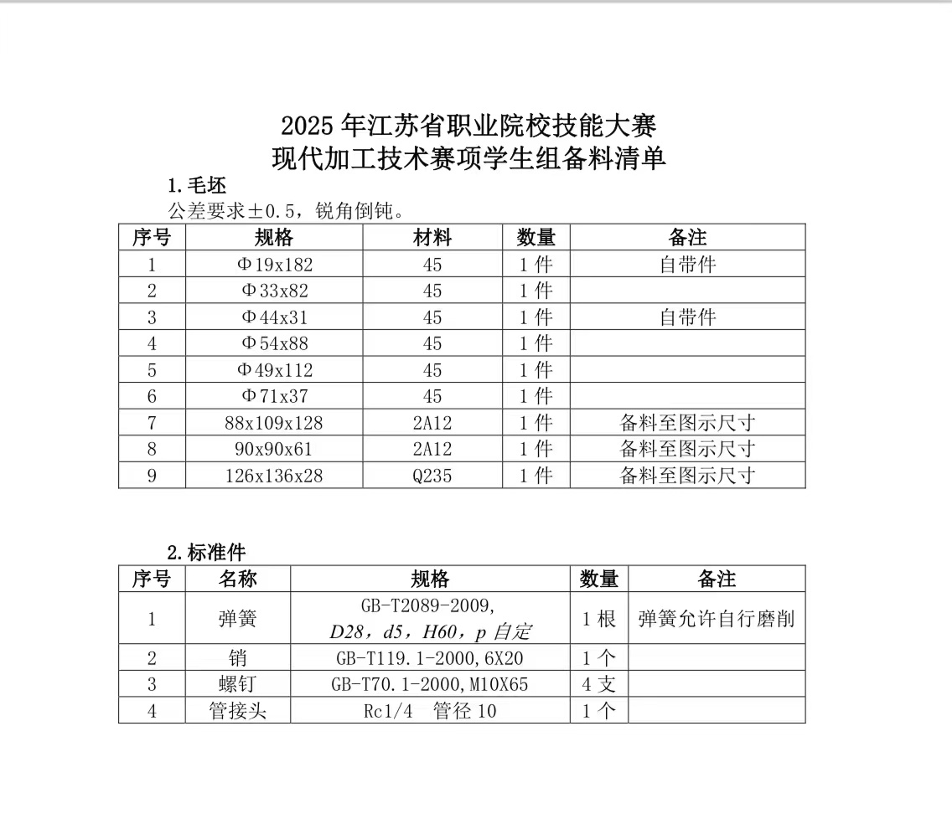

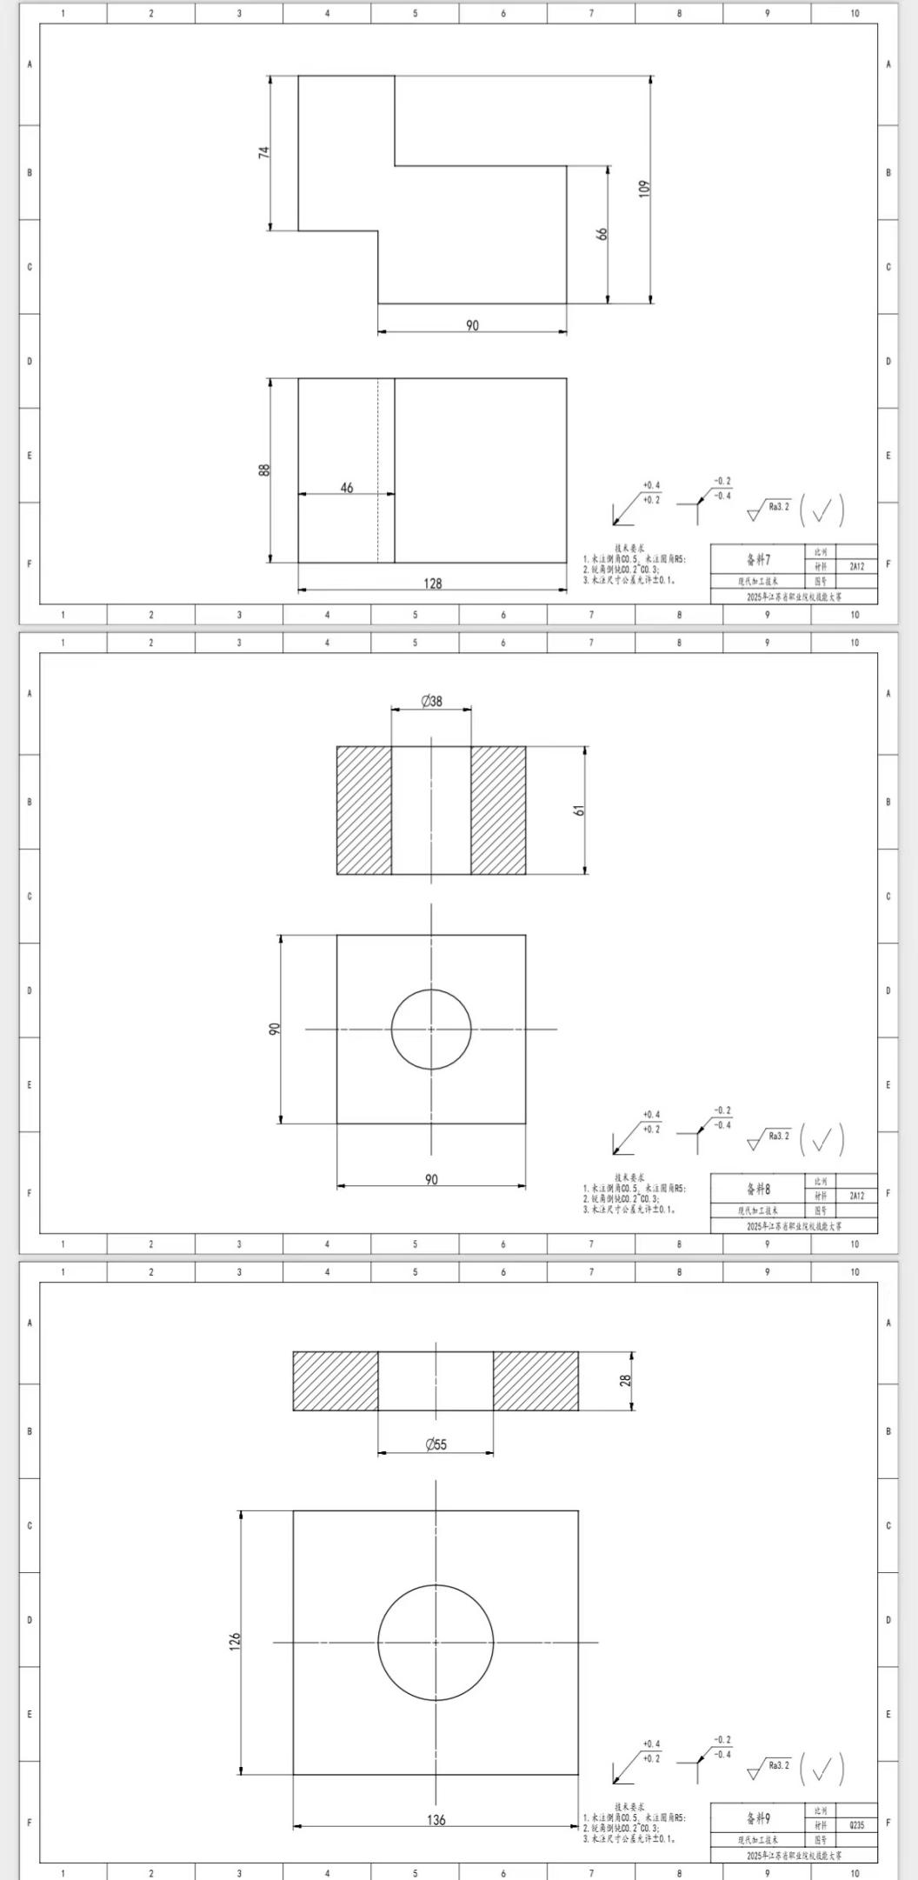

- 毛坯、配件图纸

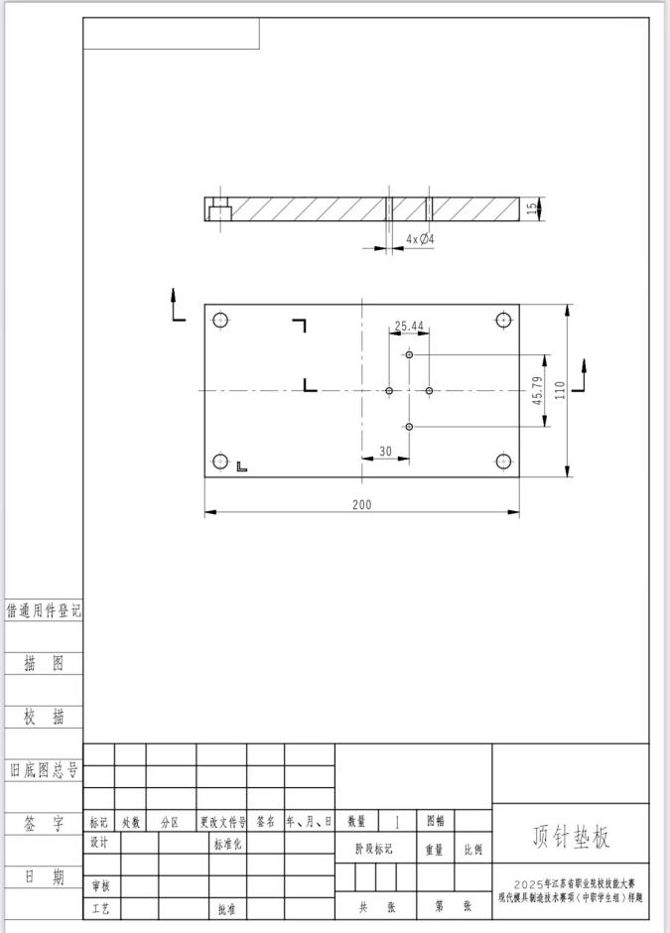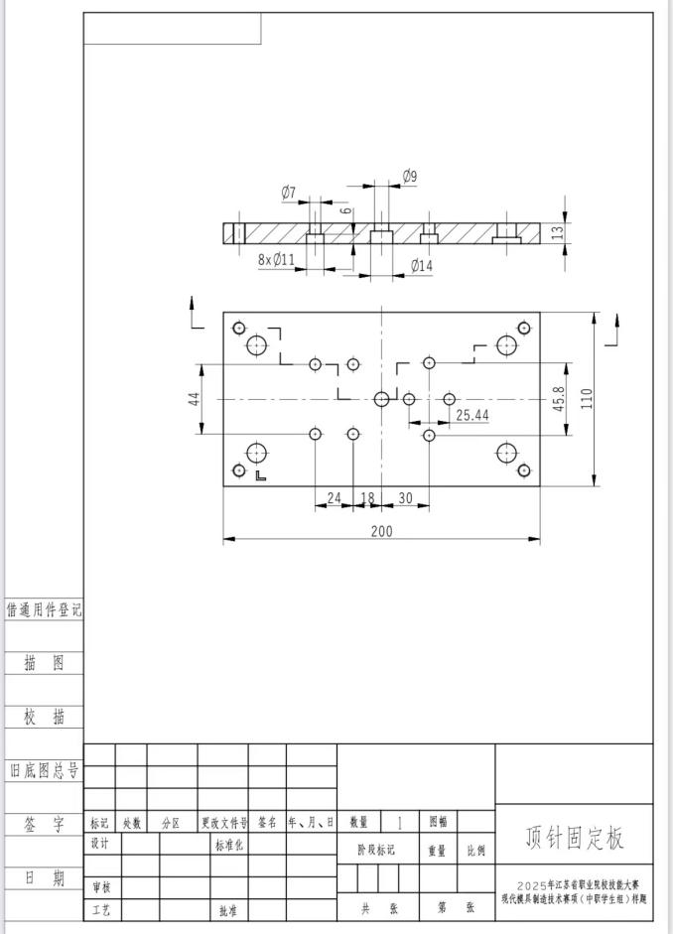
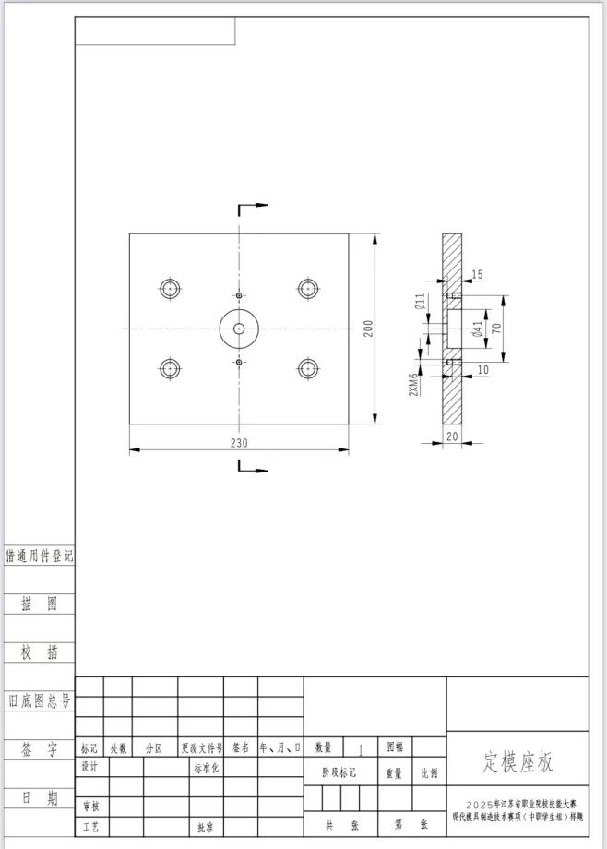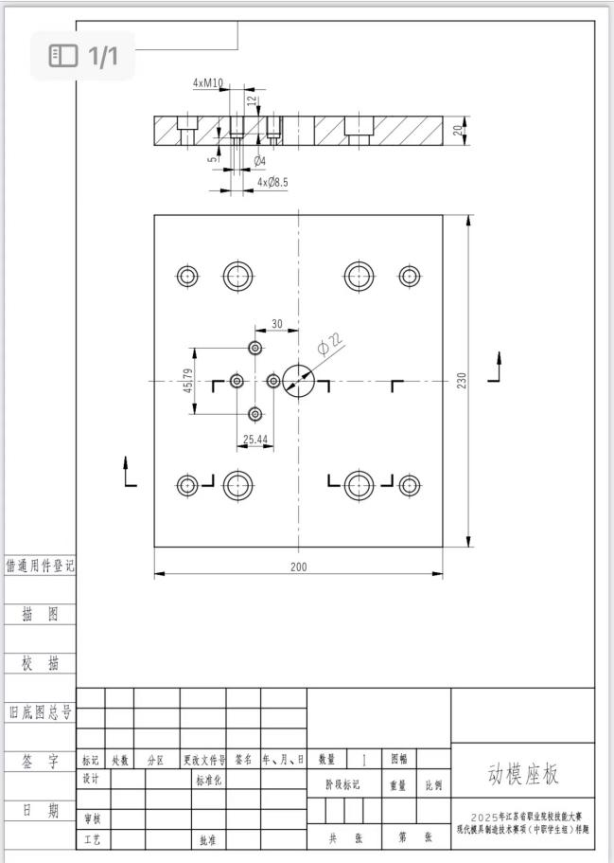

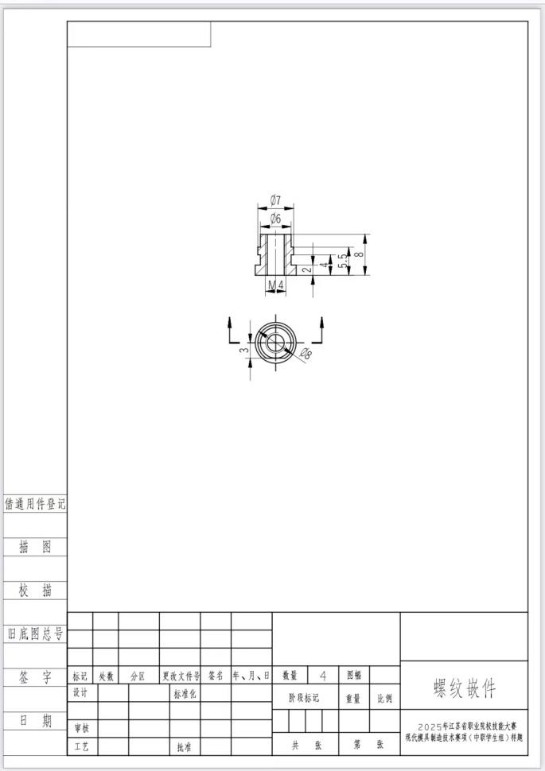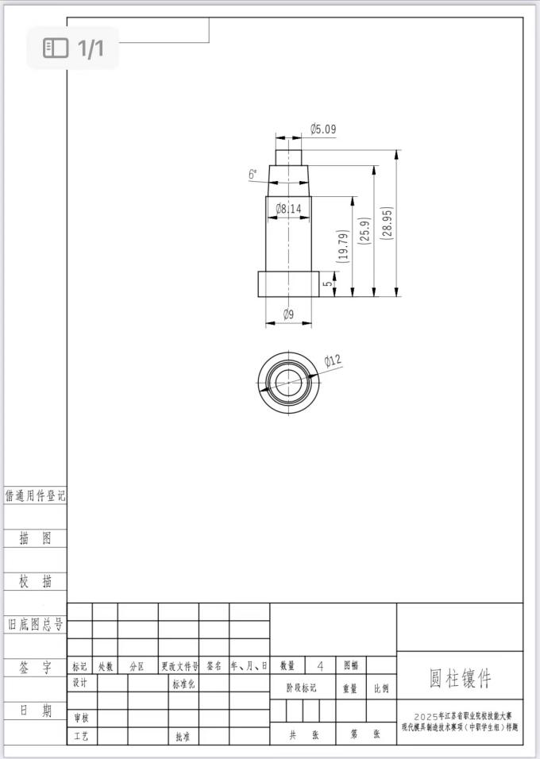

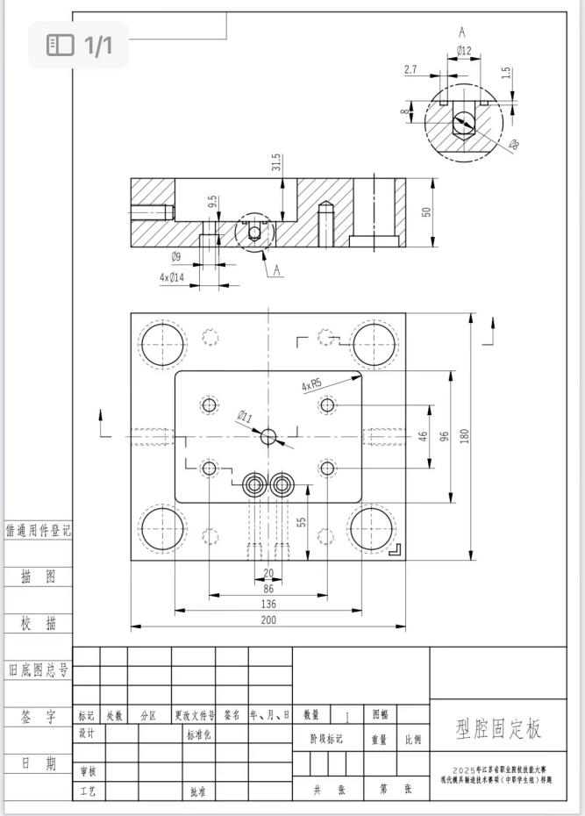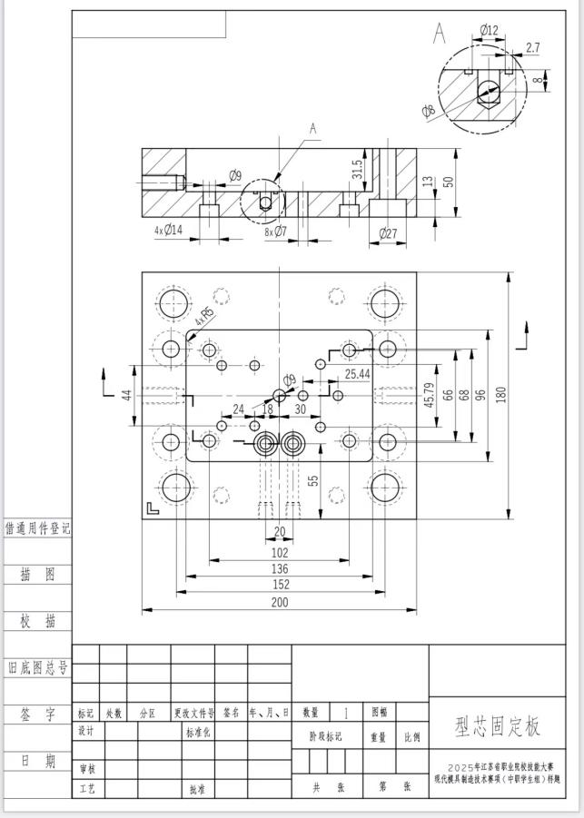

3、加工锉刀1 4、加工锉刀2
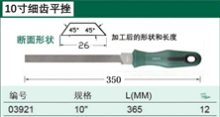

5、24齿加工锯条
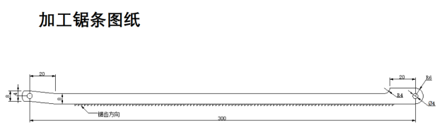

6、角度内腔样板 7、角度样板

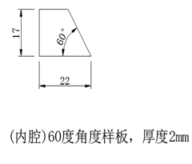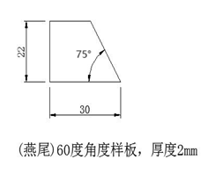

第五部分 评标办法和标准

1.采购代理机构职责
1.1 采购代理机构负责组织评标工作，并履行下列职责：
（1）核对评审专家身份和采购人代表授权函，对评审专家在政府采购活动中的职责履行情况予以记录，并及时将有关违法违规行为向政府采购监管部门报告；
（2）宣布评标纪律；
（3）公布投标人名单，告知评审专家应当回避的情形；
（4）组织评标委员会推选评标组长，采购人代表不得担任组长；
（5）在评标期间采取必要的通讯管理措施，保证评标活动不受外界干扰；
（6）根据评标委员会的要求介绍政府采购相关政策法规、招标文件；
（7）维护评标秩序，监督评标委员会依照招标文件规定的评标程序、方法和标准进行独立评审，及时制止和纠正采购人代表、评审专家的倾向性言论或者违法违规行为；
（8）核对评标结果，有《政府采购货物和服务招标投标管理办法》（财政部87号令）第六十四条规定情形的，要求评标委员会复核或者书面说明理由，评标委员会拒绝的，应予记录并向本级政府采购监管部门报告；
（9）评审工作完成后，按照规定向评审专家支付劳务报酬和异地评审差旅费，不得向评审专家以外的其他人员支付评审劳务报酬；
（10）处理与评标有关的其他事项。

2.评标委员会职责

2.1 评标委员会负责具体评标事务，并独立履行下列职责：
（1）审查、评价投标文件是否符合招标文件的商务、技术等实质性要求；
（2）要求投标人对投标文件有关事项作出澄清或者说明；
（3）对投标文件进行比较和评价；
（4）确定中标候选人名单，以及根据采购人委托直接确定中标人；
（5）向采购人、采购代理机构或者有关部门报告评标中发现的违法行为。

3.评标注意事项
3.1评标时，评标委员会各成员应当独立对每个投标人的投标文件进行评价，并汇总每个投标人的得分。
3.2评标委员会认为投标人的报价明显低于其他通过符合性审查投标人的报价，有可能影响服务质量或者不能诚信履约的，应当要求其在评标现场合理的时间内提供书面说明，必要时提交相关证明材料。投标人不能证明其报价合理性的，评标委员会应当将其作为无效投标处理。
3.3对于投标文件中含义不明确、同类问题表述不一致或者有明显文字和计算错误的内容，评标委员会应当以书面形式要求投标人作出必要的澄清、说明或者补正。
3.4评标委员会成员对需要共同认定的事项存在争议的，应当按照少数服从多数的原则作出结论。持不同意见的评标委员会成员应当在评标报告上签署不同意见及理由，否则视为同意评标报告。
3.5评标委员会及其成员不得有下列行为：
（1）确定参与评标至评标结束前私自接触投标人；
（2）接受投标人提出的与投标文件不一致的澄清或者说明，《政府采购货物和服务招标投标管理办法》（财政部87号令）第五十一条规定的情形除外；
（3）违反评标纪律发表倾向性意见或者征询采购人的倾向性意见；
（4）对需要专业判断的主观评审因素协商评分；
（5）在评标过程中擅离职守，影响评标程序正常进行；
（6）记录、复制或者带走任何评标资料；
（7）其他不遵守评标纪律的行为。
评标委员会成员有上述第一至五项行为之一的，其评审意见无效，并不得获取评审劳务报酬和报销异地评审差旅费。
3.6评标中因评标委员会成员缺席、回避或者健康等特殊原因导致评标委员会组成不符合相关法律法规规定的，采购人或采购代理机构将依法补足后继续评标，被更换的评标委员会成员所作出的评标意见无效。无法及时补足评标委员会成员的，采购人或采购代理机构将停止评标活动，封存所有投标文件和开标、评标资料，依法重新组建评标委员会进行评标，原评标委员会所作出的评标意见无效。采购人或采购代理机构将变更、重新组建评标委员会的情况予以记录，并随采购文件一并存档。
3.7评标委员会发现招标文件存在歧义、重大缺陷导致评标工作无法进行，或者招标文件内容违反国家有关强制性规定的，应当停止评标工作，与采购人或采购代理机构沟通并作书面记录。采购人或采购代理机构确认后，应当修改招标文件，重新组织采购活动。

4.评标过程的保密
4.1 评标开始后，至向中标的投标人授予合同时止，与审查、澄清、评价和比较投标的有关资料以及授标建议等，均不得向投标人以及与评标无关的其他人员透露。
4.2 在评标过程中，如果投标人试图在投标文件审查、澄清、比较及授标建议等方面向采购人、采购代理机构或参加评标的人员施加任何影响，都将会导致其投标无效。
4.3评标应当在严格保密的情况下进行，除采购人代表、评标现场组织人员外，采购人的其他工作人员以及与评标工作无关的人员不得进入评标现场。有关人员对评标情况以及在评标过程中获悉的国家秘密、商业秘密负有保密责任。

5.报价前后不一致的处理原则
5.1投标文件报价出现前后不一致的，按照下列规定修正：
（1）投标文件中开标一览表内容与投标文件中相应内容不一致的，以开标一览表为准；
（2）大写金额和小写金额不一致的，以大写金额为准；
（3）单价金额小数点或者百分比有明显错位的，以开标一览表的总价为准，并修改单价；
（4）总价金额与按单价汇总金额不一致的，以单价金额计算结果为准。
同时出现两种以上不一致的，按上述规定排序在先的原则进行修正，修正后的报价须经投标人确认后产生约束力，投标人确认应当以书面形式，并加盖公章，或者由法定代表人或其授权代表签字。投标人不确认的，其投标无效。
6.投标人资格审查
☑6.1 采用资格后审方式
开标结束后，采购人或代理机构将依法对投标人的资格进行审查。资格审查的内容如下：
序号 | 审查要素 | 审查内容
1 | 具有独立承担民事责任的能力 | 法人或者其他组织的营业执照等证明文件；自然人的身份证。
2 | 具有良好的商业信誉和健全的财务会计制度 | 2023或2024年度财务报告（成立不满一年的提供至少一个月），或银行出具的资信证明，或财政部门认可的政府采购专业担保机构出具的投标担保函等或资格承诺函。
3 | 具有履行合同所必需的设备和专业技术能力 | 提供具有履行合同所必需的设备和专业技术能力的书面声明或者提供资格承诺函。
4 | 有依法缴纳税收和社会保障资金的良好记录 | 参加本次政府采购活动前半年内（至少一个月）依法缴纳税收和社会保险资金的相关材料或资格承诺函。
5 | 参加政府采购活动前三年内，在经营活动中没有重大违法记录 | （1）投标函或资格承诺函。  （2）“信用中国”网站（www.creditchina.gov.cn）、中国政府采购网（www.ccgp.gov.cn）的查询结果未列入失信被执行人名单、重大税收违法案件当事人名单、政府采购严重违法失信行为名单，以现场查询为准。
6 | 落实政府采购政策需满足的资格要求 | 本项目是专门面向中小企业采购的项目，提供中小企业声明函
7.投标人符合性审查
7.1 评标委员会将对符合资格的投标人的投标文件进行符合性审查，审查内容主要是投标文件的有效性和对招标文件的响应程度，以确定是否满足招标文件的实质性要求。
序号 | 审查要素 | 审查内容
1 | 投标文件有效性 | 投标文件的有效电子签章。
1 | 投标文件有效性 | 投标报价。
1 | 投标文件有效性 | 未发现属无效投标的情形。
2 | 对招标文件响应程度 | 审查投标文件，以确定其是否满足招标文件的实质性要求。不满足招标文件的实质性要求的，投标无效。
8.商务和技术评估
☑8.1 本项目采用综合评分法。
评分项目 | 技术评估 | 商务评估 | 价格评估
分值 | 41分 | 9 | 50
（一）技术评估
序号 | 评审因素 | 评审细则 | 分值
一、技术参数响应 |  |  | 19分
1.1 | 参数响应 | 评标委员会根据招标文件中的评审要点，对投标文件的技术参数等的响应情况进 行评分，依据《技术响应及偏离表》等进行评价。1.“#”标识参数代表设备重要指标，每负偏离一项扣 2 分。 2.“◇”标识的参数代表一般指标，每负偏离一项扣 0.5分。  注：技术参数中需要提交检测报告或技术白皮书等证明材料，未提供有效证明材料或证明材料中内容与所填报指标不一致的，该指标按不满足处理。需要提供证明材料的技术参数，投标人须提供参数索引，证明材料附在偏离表后面。 | 19分
二、服务方案 |  |  | 22分
2.1 | 供货计划方案 | 根据投标人提供的供货计划（包括供货进度计划、供货保障措施）进行评定。  1、供货计划方案内容的全面、完整、详细，完全符合项目需求的得8分；供货计划方案内容的较为全面、完整、详细，符合项目需求的得6分；供货计划方案内容一般，基本符合项目需求的得4分，供货计划仅能部分满足项目需求，存在欠缺的得2分。未作说明的不得分。 | 8分
2.2 | 培训方案 | 根据投标人提供的培训方案（包括培训计划、培训内容、培训能力）进行评定。方案内容的全面、完整、详细，完全符合项目需求的得7分；案内容的较全面、完整、详细，基本符合项目需求的得5分；方案内容的一般全面、完整、详细，一般符合项目需求的得3分，方案仅能部分满足项目需求，存在欠缺的得,1分。未作说明的不得分。 | 7
2.3 | 售后服务方案 | 根据投标人提供的售后服务方案（方案应包括售后服务机构设置、售后服务人员配置、售后服务承诺）进行评定。方案内容全面、完整、详细，完全符合项目需求的得7分；案内容的较全面、完整、详细，基本符合项目需求的得5分；方案内容一般全面、完整、详细，一般符合项目需求的得3分；方案仅能部分满足项目需求，存在欠缺的得1分。未作说明的不得分。 | 7
（二）商务评估
序号 | 评审因素 | 评审细则 | 分值
一、履约能力 |  |  | 9分
1.1 | 荣誉 | 根据投标人所提供产品的生产厂家自2020年1月1日至今，产品或服务荣获类似职业技能大赛相关的荣誉证书情况进行评定，每有1个荣誉得1分，最高得2分。  注：需在投标文件中提供相关荣誉证明材料，未提供或提供不全或提供的证明材料无法佐证的，对应评分项不得分。 | 2分
1.2 | 产品配件及增值服务 | 根据投标人的货物配件、附件、辅助材料等质量及安全保证措施、可选件情况以及投标人提供的具有实质性增值服务(如：教学实训系统升级、教学设备检查保养、质保期后的服务等)进行打分。  配件附件、辅助材料充足，质量及安全保证措施完善，增值服务可行性强的得7分；配件附件、辅助材料较为充足，质量及安全保证措施较为完善，增值服务可行性较强的5分；配件附件、辅助材料基本充足，质量及安全保证措施基本满足，增值服务可行性基本可行的得3分； 配件附件、辅助材料一般，增值服务可行性一般的得 1 分；未提供的不得分。 | 7分
（三）价格评估
序号 | 评审因素 | 评审细则 | 分值
一、投标报价 |  |  | 50分
1.1 | 投标报价 | 综合评分法中的价格分采用低价优先法计算，即满足招标文件要求且投标价格最低的投标报价为评标基准价，其价格分为满分50分。其他投标人的价格分统一按照下列公式计算：投标报价得分= (评标基准价／投标报价)×50。 | 50分

9.相同品牌产品的处理原则

9.1非单一产品采购项目，采购人应当根据采购项目技术构成、产品价格比重等合理确定核心产品。本项目核心产品见投标人须知前附表。
9.2使用综合评分法的采购项目，核心产品提供相同品牌产品且通过资格审查、符合性审查的不同投标人参加同一合同项下投标的，按一家投标人计算，评审后得分最高的同品牌投标人获得中标候选人推荐资格；评审得分相同的，由采购人或者采购人委托评标委员会按照招标文件规定的方式确定一个投标人获得中标人推荐资格，招标文件未规定的采取随机抽取方式确定，其他同品牌投标人不作为中标候选人。采用最低评标价法的采购项目，提供相同品牌产品的不同投标人参加同一合同项下投标的，以其中通过资格审查、符合性审查且报价最低的参加评标；报价相同的，由采购人或者采购人委托评标委员会按照招标文件规定的方式确定一个参加评标的投标人，招标文件未规定的采取随机抽取方式确定，其他投标无效。

10.允许修改评标结果的情形
10.1评标结果汇总完成后，除下列情形外，任何人不得修改评标结果：
（1）分值汇总计算错误的；
（2）分项评分超出评分标准范围的；
（3）评标委员会成员对客观评审因素评分不一致的；
（4）经评标委员会认定评分畸高、畸低的。
评标报告签署前，经复核发现存在以上情形之一的，评标委员会应当当场修改评标结果，并在评标报告中记载；评标报告签署后，采购人或者采购代理机构发现存在以上情形之一的，应当组织原评标委员会进行重新评审，重新评审改变评标结果的，书面报告本级政府采购监管部门。

11.推荐中标候选人
☑11.1采用综合评分法的，评标结果按评审后得分(得分保留到小数点后2位，四舍五入)由高到低顺序排列。得分相同的，按投标报价由低到高顺序排列。得分且投标报价相同的并列。投标文件满足招标文件全部实质性要求，且按照评审因素的量化指标评审得分最高的投标人为排名第一的中标候选人。

第六部分 投标文件（格式）

投 标 文 件

项目编号：××××

项目名称：××××

投 标 人（公章）：××××

××××年××月××日

一、资格部分

（一）投标函
致××××（采购代理机构）：
根据贵方关于××××（项目名称）（项目编号：××××）的投标邀请，我方已完全理解招标文件的所有内容。
据此函，我方兹宣布同意如下：
1．按招标文件规定提供货物的唯一投标报价见开标一览表。
2．我方承诺根据招标文件的规定，完成合同义务，并承担责任（如有偏离，在投标文件中另作说明）。
3．我方已详读全部招标文件，包括招标文件书面修改通知（如果有的话），我方完全理解并同意放弃对这方面不明及误解的权利。
4．我方已详读全部投标文件，保证提供的投标文件及所有材料的完整、真实、合法、有效性并对其负责，承诺在评审期间，如评标委员会对我方提出澄清要求，将及时作出响应，否则自行承担后果。
5．我方同意从规定的招标日期起遵循本招标文件，并在规定的投标有效期期满之前均具有约束力。
6．我方同意向贵方提供贵方可能要求的与本投标有关的任何证据或资料。
7．我方知道如用虚假材料或恶意方式向贵方提出质疑，将承担相应的法律责任。同时承诺：我方如果有上述行为，将无条件承担贵方相关的调查论证费用。
8．我方承诺：参加政府采购活动前三年内，在经营活动中没有重大违法记录。
9．本次投标文件内容与招标文件内容偏离情况见偏离说明（如果有）。
10．遵守招标文件中要求的收费项目和标准。
11．与本投标有关的一切正式往来通讯请寄：
地址： ×× 电话： ××
传真：×× 邮政编码：××
投标人（公章）：××
法定代表人签字或盖章： ××
日期： ××××年××月××日

（二）独立承担民事责任的能力
提供法人或者其他组织的营业执照等证明文件复印件；投标人为自然人的，提供其身份证复印件
（三）良好的商业信誉和健全的财务会计制度
提供2023或2024年度财务报告、成立不满一年的提供至少一个月财务报告，或银行出具的资信证明，或财政部门认可的政府采购专业担保机构出具的投标担保函等，或提供资格承诺函）。

履行合同所必需的设备和专业技术能力
具备履行合同所必需的设备和专业技术能力的书面声明

我单位郑重声明：我单位具备履行本项采购合同所必需的设备和专业技术能力，为履行本项采购合同我公司具备如下主要设备和主要专业技术能力：
主要设备有：
主要专业技术能力有：

供应商名称(公章)：
日期： 年 月 日
（五）依法缴纳税收和社会保障资金的良好记录

提供参加本次政府采购活动前半年内至少一个月依法缴纳税收和社会保险的凭据，或提供资格承诺函。

（六）参加政府采购活动前三年内，在经营活动中没有重大违法记录
（1）投标函或资格承诺函。

（2）“信用中国”网站（www.creditchina.gov.cn）、中国政府采购网（www.ccgp.gov.cn）的查询结果未列入失信被执行人名单、重大税收违法案件当事人名单、政府采购严重违法失信行为名单，以现场查询为准。

（七）落实政府采购政策需满足的资格要求

中小企业声明函（货物类）
本公司（联合体）郑重声明，根据《政府采购促进中小企业发展管理办法》（财库﹝2020﹞46 号）的规定，本公司（联合体）参加（单位名称）的（项目名称）采购活动，提供的货物全部由符合政策要求的中小企业制造。相关企业（含联合体中的中小企业、签订分包意向协议的中小企业）的具体情况如下：
1.（标的名称），属于（采购文件中明确的所属行业）行业；制造商为（企业名称），从业人员人，营业收入为万元，资产总额为万元，属于（中型企业、小型企业、微型企业）；
2. （标的名称），属于（采购文件中明确的所属行业）行业；制造商为（企业名称），从业人员人，营业收入为万元，资产总额为万元，属于（中型企业、小型企业、微型企业）；
……
以上企业，不属于大企业的分支机构，不存在控股股东为大企业的情形，也不存在与大企业的负责人为同一人的情形。
本企业对上述声明内容的真实性负责。如有虚假，将依法承担相应责任。
企业名称（盖章）：
日 期：

注：1.从业人员、营业收入、资产总额填报上一年度数据，无上一年度数据的新成立企业可不填报。
2.本声明函中“属于（中型企业、小型企业、微型企业）”的内容，必须且只能选择其中之一填写。
3.供应商应当根据采购文件中明确的所属行业，认真对照《关于印发中小企业划型标准规定的通知》（工信部联企业[2011]300号）提供声明函。 供应商提供声明函内容不实的，属于提供虚假材料谋取中标、成交，依照《中华人民共和国政府采购法》等国家有关规定追究相应责任。

（八）资格承诺函

致： （采购人、采购代理机构）

我单位参与 （项目名称） （项目编号： ）项目的政府采购活动，现承诺如下：

1.我方具有良好的商业信誉和健全的财务会计制度。

2.我方具有履行合同所必需的设备和专业技术能力。

3.我方具有依法缴纳税收和社会保障资金的良好记录。

4.我方参加本项目采购活动前三年内，在经营活动中没有重大违法记录。

若我单位承诺不实，自愿承担提供虚假材料谋取中标、成交的法律责任。

投标（响应）供应商（全称并盖章）：

供应商法定代表人或授权代表（签字或签章）：

日期：

﹍﹍﹍﹍﹍﹍﹍﹍﹍﹍﹍﹍﹍﹍﹍﹍﹍﹍﹍﹍﹍﹍﹍﹍

说明：1.供应商可自行选择是否提供本承诺函，若不提供本承诺函的，应按采购文件要求提供相应的证明材料。

2.供应商可删减承诺事项，删减的承诺事项须按采购文件要求提供相应的证明材料。比如删去本承诺函第3项的，则应按采购文件要求提供依法缴纳税收和社会保障资金的良好记录。

二、法定代表人（负责人）身份证明书

兹证明×××（）姓名同志，性别×××，居民身份证号×××，在我单位任职务，系我单位主要负责人即法定代表人。

单位地址：

电 话：

单位全称：

公 章：

年 月 日

附：法定代表人居民身份证复印件
注：1.“法定代表人”直接参加投标响应活动的仅需填写本身份证明。
2.投标人属于非法人组织的，按照法律、行政法规规定能够对外代表其从事民事活动的主要负责人，视同法定代表人。

三、法定代表人授权委托书

本授权书声明：×××（投标人名称）法定代表人（负责人）×××（姓名） 授权×××（委托代理人的姓名、身份证号）为我方就××××（代理机构）代理的××××（项目编号）项目的投标活动的合法代理人，以本公司名义全权处理一切与该项目投标有关的事务（含合同签订）。

本授权书于年月日签字生效，特此声明。
委托代理人身份证号码：
委托代理人联系电话：（手机）

法定代表人签字或盖章：

投标人名称（公章）：
日 期：

附：委托代理人居民身份证复印件

注：“法定代表人”授权其他人（必须为投标人正式员工，证明材料：近半年内至少一个月社会保险缴纳材料附后）投标的，须填写法定代表人身份证明书和本委托书。

四、价格部分

开标一览表
单位名称（公章）：××××
项目总报价 | 金额（大写）：××××元人民币  ¥：××××××××元
项目工期

注： 1.“项目总报价”包括本次招标要求提供的货物（服务）已支付或将支付的所有费用；
2.投标人必须据实填写此表，报价所含与招标文件要求的内容一致；
3.报价保留至小数点后两位，四舍五入。

法定代表人签字或盖章：××××
日期：××××年××月××日

清单及明细报价表
一、货物部分
序号 | 标的名称 | 品牌型号 | 数量 |  | 单价（元） | 合计（元） | 免费质保期
1
2
3
货物部分小计： 元
其它与项目有关的费用 |  |  |  | 元
项目总报价 |  |  |  | 元

注：1、投标人应当按照招标文件采购需求及相关报价要求填写。
2、本表中“其它”由投标人根据采购需求及自身经验进行补充填写。项目实施时，除采购人明确提出需要变更增加外，不再增加任何费用，投标人应确保本项目能安全、正常运行并达到采购要求。
3、本表中项目总报价应与开标一览表中项目总报价保持一致。
4、报价保留至小数点后两位，四舍五入。
5、标的物报价不得为零，否则投标无效。

法定代表人或授权代表（签字或盖章）：

日期： 年 月 日
五、技术部分
1.技术响应及偏离表
序号 | 重要性（★、#或◇） | 标的名称 | 响应产品名称及型号 | 指标要求 | 证明材料要求 | 响应情况 | 偏离情况（正偏离/无偏离/负偏离） | 备注（证明材料所在位置）
1
2
……
注：1.按实际如实填写偏离表，行数不够可自行添加。
2.上表所指证明材料为项目需求中要求提供的检测报告、截图、各类证书或其他形式的材料，证明材料附后。请投标人务必认真做好标识，以便评委正确评审，否则由此带来的一切后果，由投标人自行承担。
3.项目需求中如出现具体产品的品牌、型号、参数等，仅供投标人更好地理解采购人对设备的需求，不能理解为唯一指定，只要优或相当于其技术参数及功能要求的，均可视为响应。

2、供货计划方案评价
3、培训方案
4、售后服务方案

- 商务部分
1、荣誉
2、产品配件及增值服务

七、其他部分
按招标文件要求投标人所能提供的其他文件

